목 차

* **신규회원 가이드** 
  + 계정으로 베팅하기
  + 스마트 컨트랙트로 베팅하기
* **베팅 규정**
  + 축구
  + E-스포츠
  + 농구
  + 야구
  + 테니스
  + 배구
  + 스누커
  + 다트
  + 복권
  + 실시간 베팅
  + 다폴더 베팅
* **이용 약관**
* **보안 약관**
* **암호화폐 면책조항**

# 신규회원 가이드

* **계정으로 베팅하기：**

Step1：회원가입

사용자는 플랫폼에서 바로 회원가입하거나 기타 서드파티 계정으로 로그인이 가능합니다.

1. 플랫폼 회원가입
2. Coingame에 접속하여 화면 우측 상단의 “회원가입” 버튼 클릭
3. 표시된 내용에 따라 가입 정보를 입력
4. <Coingame 서비스 약관> 동의 후 “다음” 버튼 클릭
5. “인증번호” 클릭, 인증번호 입력 후 “완료” 버튼 클릭
6. 6자리 출금 비밀번호 설정 후 “확인” 버튼 클릭 시 회원가입 완료
7. 서드파티 계정으로 로그인
8. Coingame에 접속하여 화면 우측 상단의 ”로그인” 버튼 클릭
9. 화면 하단의 기타 로그인 방식(Facebook, Twitter, Google) 선택하여 사용자가 선택한 서드파티 로그인 화면으로 이동
10. 로그인 확인 후 Coingame플랫폼으로 돌아와 이메일 및 인증번호 입력, “확인”버튼 클릭
11. 6자리 출금 비밀번호 설정 후 “확인” 버튼 클릭 시 회원가입 완료

Step2: 충전하기

1. 홈페이지 우측 상단의 계정 클릭 후 “충전/출금” 버튼 클릭

2. 지갑의 암호화폐 기본 설정은 ETH이며 화면 상단의 암호화폐 로고를 클릭하여 암호화폐 종류 변경 가능

3. 충전 주소를 복사하거나 거래소 지갑 QR코드를 사용하여 선택한 암호화폐 종류를 거래소 혹은 개인 지갑에서 Coingame 계정으로 전송(화면 좌측에서 자산 현황 확인 가능)

Step3: 베팅하기

1. 상단의 “게임”, “경기”, “복권” 버튼을 클릭하여 원하는 베팅 베팅 유형 선택

2. “경기” 베팅을 선택할 경우 화면 좌측의 리스트에서 원하는 경기 유형 선택

3. 베팅할 경기 항목을 선택하면 화면 우측의 “베팅 오더”에 선택한 경기가 추가됨

4. 베팅 금액을 입력하고 “베팅하기” 버튼 클릭하면 바로 베팅 완료 가능

5. 베팅 완료 후 “베팅 기록”을 클릭하여 최근 베팅한 내역의 상황 확인 가능

Step4: 출금하기

1. 홈페이지 우측 상단의 계정 클릭 후 “충전/출금” 버튼 클릭

2. 지갑의 암호화폐 기본 설정은 ETH이며 화면 상단의 암호화폐 로고를 클릭하여 암호화폐 종류 변경 가능

3. 출금하려는 암호화폐 로고 선택 후 안내에 따라 진행 후 출금 완료

4. “충전/출금”화면의 “출금 기록”클릭 시 출금 내역 확인 가능

5. 퍼블릭 체인 홈페이지에 접속 후 출금 주소 입력하여 출금 상황 확인 가능

* **스마트 컨트랙트로 베팅하기:**

**Step1: 암호화폐 매수 가이드**

01 회원가입

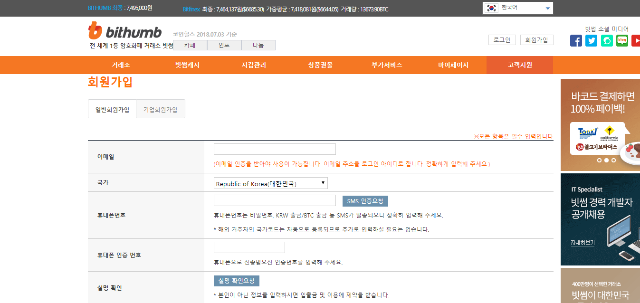

암호화폐 거래소 Bithumb([https://www.bithumb.com](https://www.bithumb.com/))에서 회원가입 및 로그인

02 암호화폐 매수

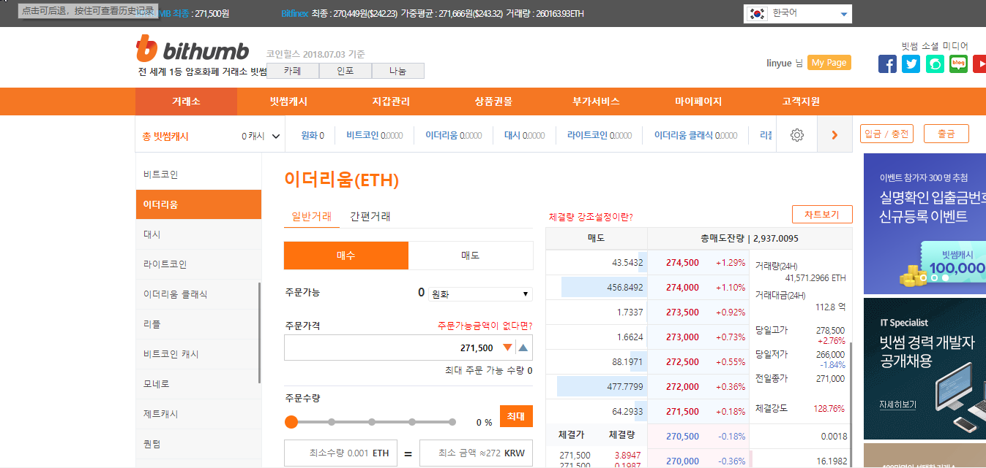

거래소를 클릭, 매수를 원하는 암호화폐(ETH/ETC)를 선택한 후 일반거래, 간편거래, 또는 예약거래 선택

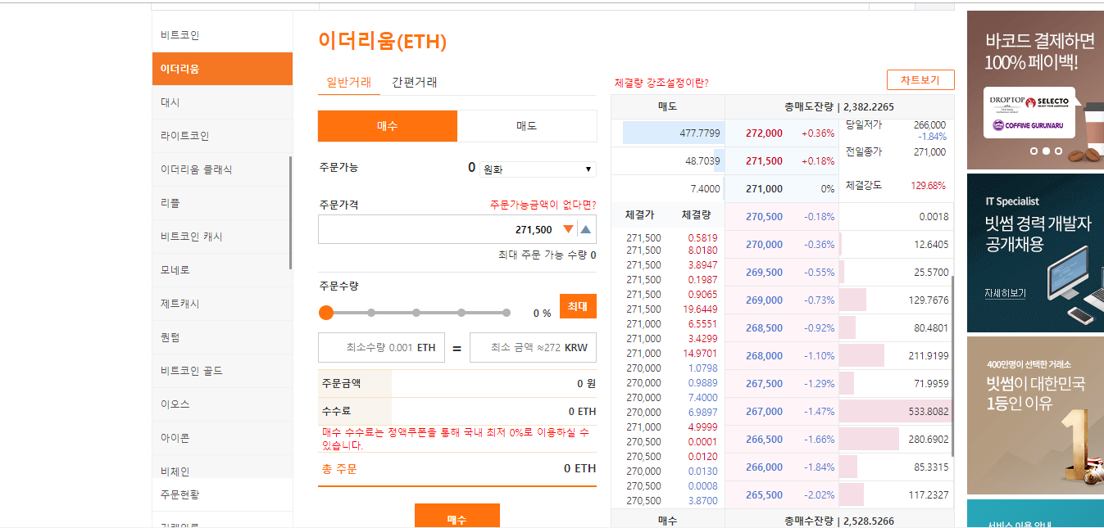

원하는 암호화폐 수량이나 KRW금액을 입력 후 주문 확인. 빗썸의 가이드에 따라 결제 진행

03 암호화폐 출금

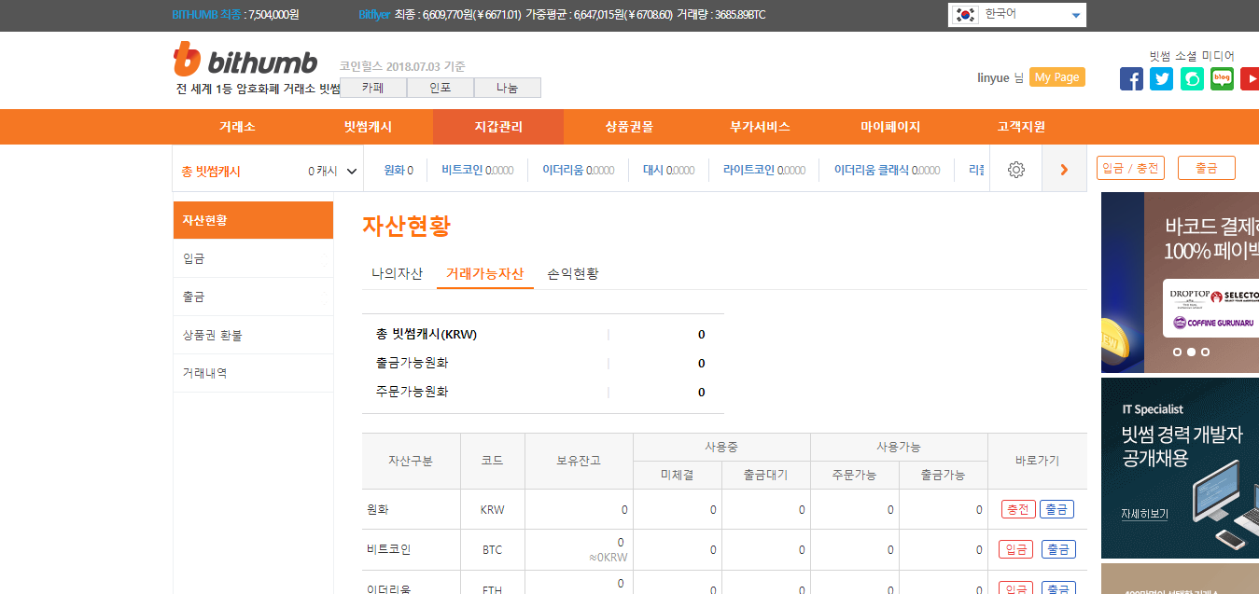

결제 완료 후 거래소에서 구입한 암호화폐(ETH/ETC) 확인 가능

암호화폐 출금을 원할 경우 거래 가능 자산의 출금 클릭하여 암호화폐(ETH/ETC)를 개인지갑으로 출금 가능

ETH 공식 추천 지갑: MyEtherWallet

주소: https://www.myetherwallet.com/

ETC 공식 추천 지갑: ClassicEtherWallet

주소: https://ethereumproject.github.io/etherwallet/

이미 이더리움(ETH)와 이더리움 클래식(ETC) 매수 방법을 알고 있을 경우 다음 단계로 이동하여 ETH 및 ETC를 지갑으로 전송하는 방법을 확인하세요.

**Step2: 지갑 사용 가이드**

ETH/ETC지갑 사용 가이드

ETH주소：<https://www.myetherwallet.com/>

ETC주소：<https://ethereumproject.github.io/etherwallet/>

ETH주소: https://www.myetherwallet.com/

ETC주소: https://ethereumproject.github.io/etherwallet/

공식 홈페이지 접속하여 언어 선택 후 New wallet을 선택하여 가이드에 따라 지갑을 설정

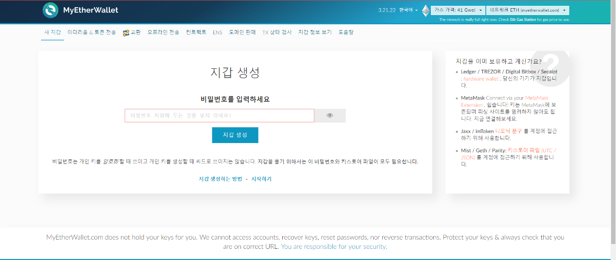

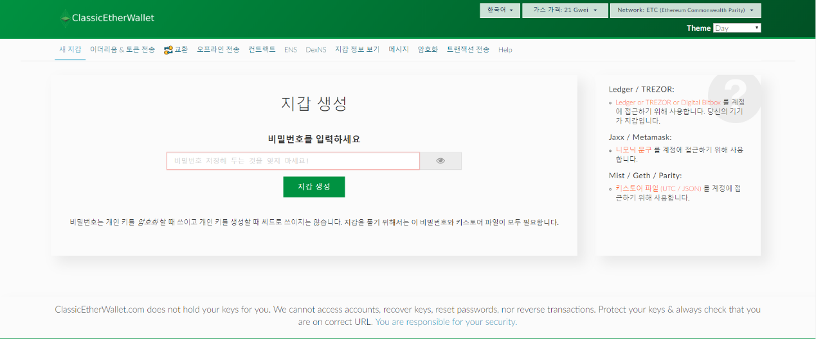

1. 비밀번호 설정

최소 9자리 이상의 비밀번호 설정. 설정한 비밀번호는 반드시 기억하세요!

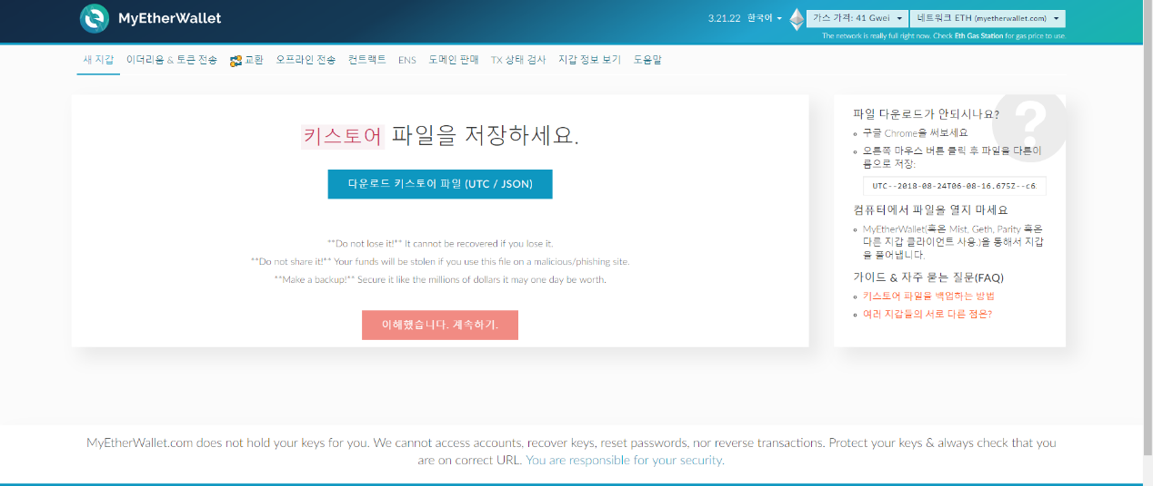

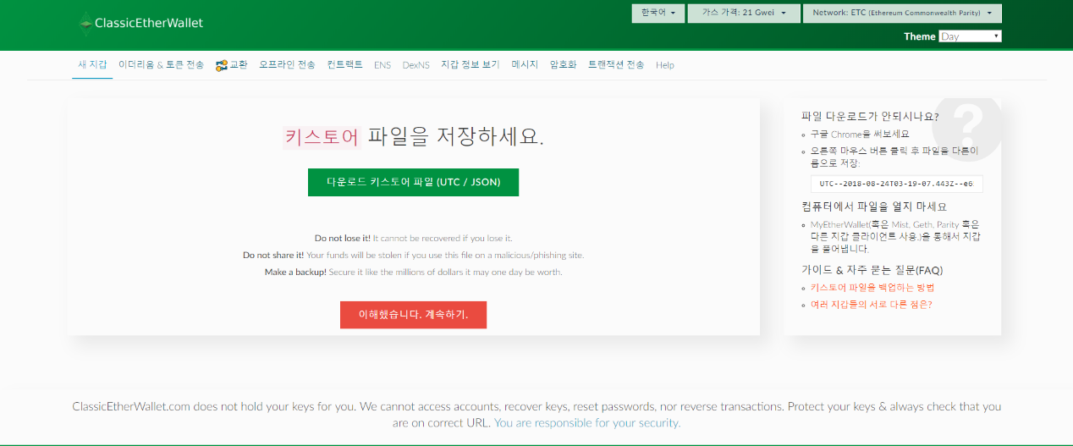

1. Keystore 문서 저장

Keystore문서는 지갑을 찾는 중요한 문서이기 때문에 다른 사람에게 공유하지 말고 분실에 유의하세요.

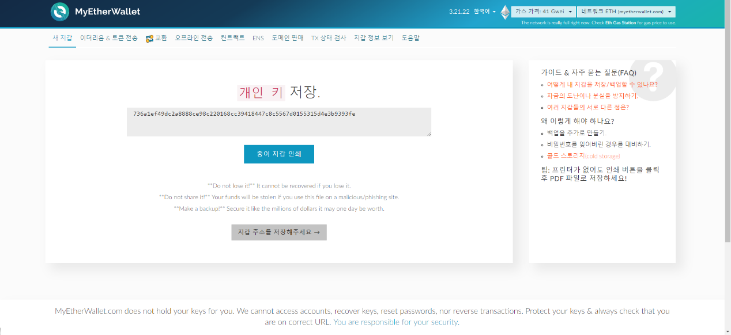

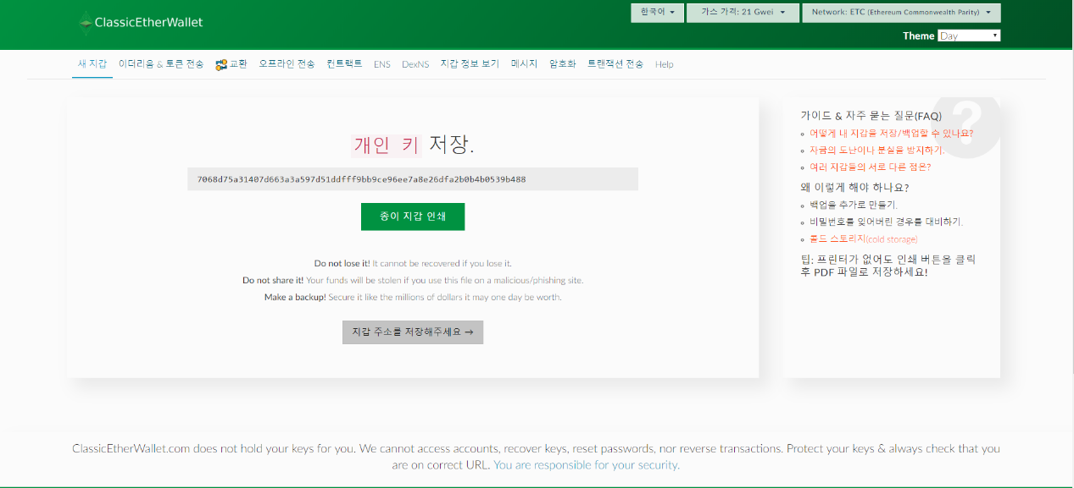

1. 지갑 개인키 저장

개인키는 지갑을 찾는 중요한 문서이기 때문에 다른 사람에게 공유하지 말고 분실에 유의하세요.

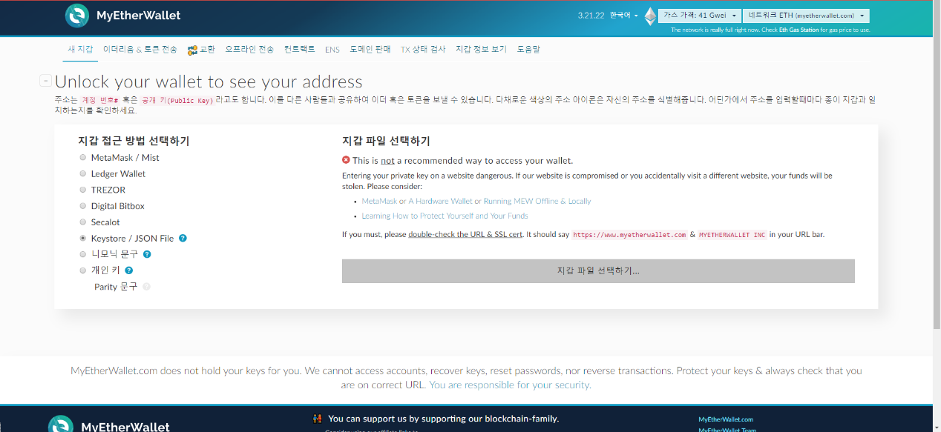

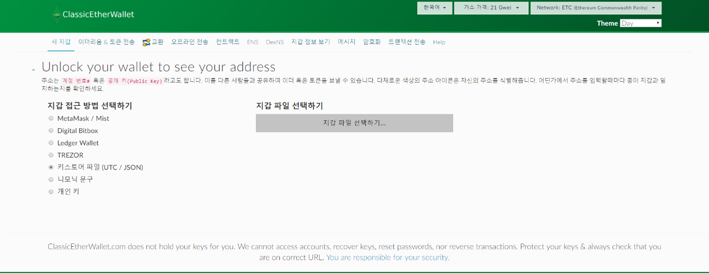

1. 지갑 로그인

Keystore문서와 비밀번호를 사용하여 개인 지갑에 로그인 하는 것을 추천합니다. Keystore 파일 및 비밀번호로 개인 지갑을 해제하는 것을 제안합니다,

위 과정을 모두 완료하면 개인 지갑 사용 가능합니다. 마지막 단계는 베팅하기 입니다.

**Step3: 베팅 가이드**

* **ETC, ETH를 사용한 베팅 가이드**

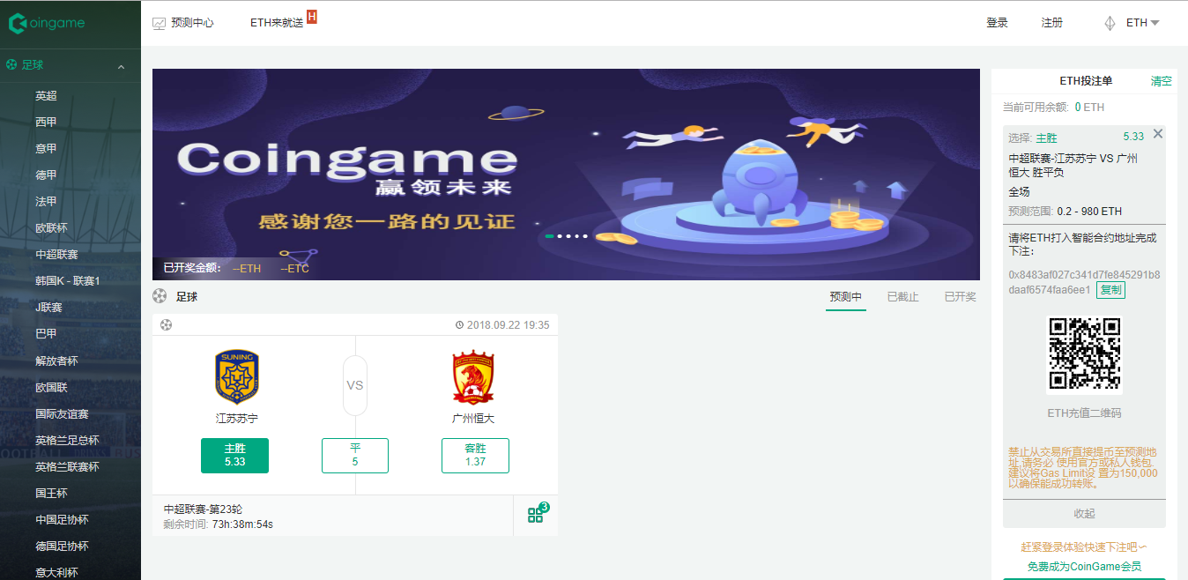

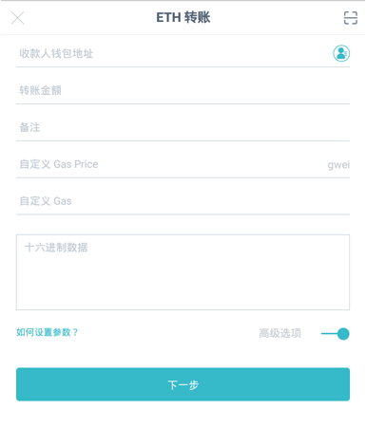

1. Coingame 홈페이지 접속 후 베팅하길 원하는 경기 선택

2. 홈페이지 우측 베팅 오더의 암호화폐 종류를 클릭하여 ETH 혹은 ETC 선택 가능(기본 설정된 암호화폐 종류는 ETH입니다.)

3. Coingame 베팅액 입금 주소 복사

4. ETH/ETC 지갑으로 돌아와 전송 선택(고급 옵션 사용 추천)

5. 복사한 베팅액 입금 주소를 “받는 사람 지갑 주소”에 입력한 후 베팅 금액을 입력하고 안내에 따라 전송을 진행(ETH/ETC가 완벽하게 베팅액 입금 주소로 전송되는 것을 보장하기 위해 Gas Limit 설정은 150,000로 설정할 것을 추천)

6. 경기 종료 후 모든 당첨금은 자동으로 사용자 지갑으로 전송됩니다. 경기 취소와 같은 예상치 못한 상황이 발생할 경우 최초에 베팅한 원금은 사용자 지갑으로 반환됩니다.

# 预测细则

**Coingame**

**차세대 예측 플랫폼**

Coingame은 암호화폐 사용자들이 다양한 예측에 참여할 뿐만 아니라 투명하고 안전한 방법으로 진행할 수 있도록 만든 혁신적인 플랫폼입니다. 본 플랫폼은 스마트 컨트랙트 기술을 사용하여 모든 과정을 투명하게 기록하며 기록의 변경 및 왜곡이 불가능합니다. 이로 인해 사용자는 제삼자의 보증 없이도 암호화폐를 통해 예측을 진행할 수 있습니다.

축구

* **정확한 스코어**

정규 시간 종료 시의 스코어를 예측한다.

* **하프타임 스코어 예측(하프타임 정확한 스코어 및 첫 득점 선수)**

만약 베팅한 선수가 득점이 발생한 이후 경기에 투입되었거나, 전반전 경기에 참여하지 않았거나, 전반전 득점이 모두 자살골일 경우 예측은 전반전 정확한 스코어에 따라 경기 시작 시의 배당을 기준으로 정산된다.

* **하프타임 경기 결과(실시간 게임 포함)**

만약 경기가 전반전 종료 이전에 중단되었을 경우 베팅은 무효 처리 된다.

* **하프타임 정확한 스코어**

만약 경기가 전반전 종료 이전에 중단되었을 경우 베팅은 무효 처리 된다.

* **더블 찬스**

해당 예측 항목에는 다음과 같은 선택지가 존재한다.

1 or X – 만약 홈팀이 승리하거나 무승부일 경우 승리

X or 2 – 만약 어웨이팀이 승리하거나 무승부일 경우 승리

1 or 2 – 만약 홈팀이 승리하거나 어웨이팀이 승리할 경우 승리

베팅 정산 시 경기가 양팀과 관계없는 구장에서 진행될 경우 베팅 항목 앞쪽에 표시된 팀을 홈팀으로 계산합니다.

* **아시안 핸디캡**

이러한 종류의 예측은 각 팀의 수준 차이를 고려하여 강한 팀에게 핸디캡을 적용한 것이다. 즉 강팀은 경기에 승리하는 것뿐만 아니라 지정된 숫자(핸디캡) 이상의 득점으로 약팀을 꺾어야 한다. 이는 무승부라는 선택지를 제외해 예측의 확률을 5:5로 만든다.

실시간 베팅 아시안 핸디캡에 베팅한 경우 표시된 핸디캡과 배당은 베팅이 완료된 시점 이후부터 적용된다. 이전에 발생한 득점/코너킥/경고(즉 이전 득점)는 경기의 아시안 핸디캡 베팅에 포함되지 않는다. 별도의 표기가 없는 한 실시간 베팅의 모든 축구 경기 아시안 핸디캡 베팅은 정규 시간 중 남은 경기 시간 동안 들어간 골을 기준으로 정산이 진행된다. 베팅이 완료되기 전 발생한 골/코너킥/경고는 모두 계산에 포함되지 않는다.

* **핸디캡과 결과는 다음과 같다.**

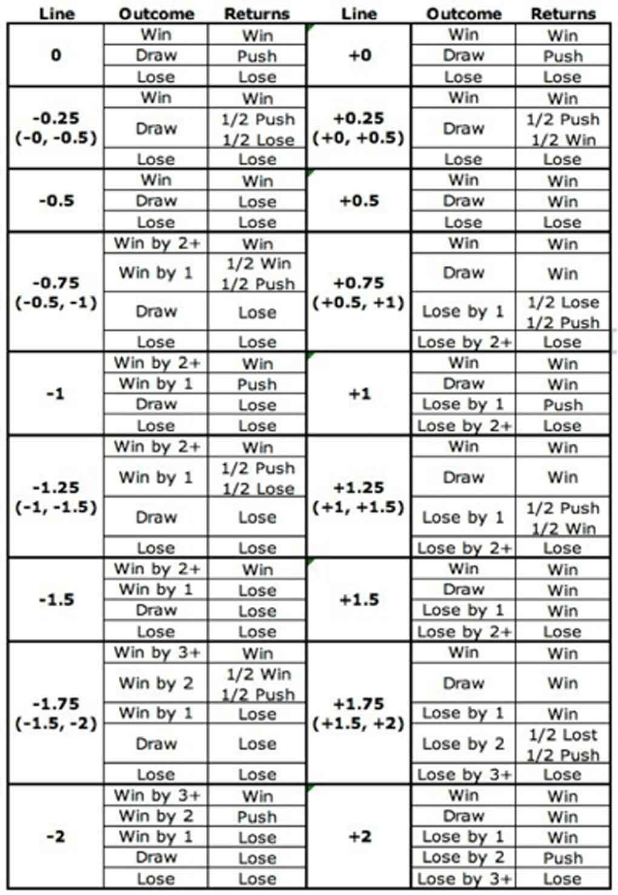

주의: 점수 칸의 플러스 기호는 “혹은 이상”을 의미한다. 예를 들어 “2+”는 “2골 혹은 이상”을 의미한다.

드문 경우이긴 하지만 핸디캡이 정수인 경우 핸디캡 적용 후의 최종 점수가 무승부일 수 있다. 이 경우 푸시(환불) 처리한다. 푸시의 경우 승자가 없기 때문에 모든 예측 참가자는 원금을 돌려받는다.

설명:

핸디캡 0골

어느 한 팀이라도 골을 넣으면 몇 골을 넣었든지 승리 팀으로 결정된다. 무승부일 경우 모든 예측은 무효 처리 되며 베팅 금액은 환불된다.

핸디캡 0, 0.5골:

0,0.5골을 내준 팀(-0/0.5):

- 승리(골득실과 상관없음) - 해당 예측을 선택한 참가자들의 승리.

- 무승부 - 베팅 금액의 절반은 환불, 나머지 절반은 패배.

- 패배(골득실과 상관없음) - 해당 예측을 선택한 참가자들의 패배.

0, 0.5 골을 받은 팀(+0/0.5):

- 승리(골득실과 상관없음) - 해당 예측을 선택한 참가자들의 승리.

- 무승부 – 베팅 금액의 절반은 승리로 정산. 나머지 절반은 환불.

- 패배(골득실과 상관없음) - 해당 예측을 선택한 참가자들의 패배.

핸디캡 0.5골:

0.5골을 내준 팀(-0.5):

- 승리(골득실과 상관없음) – 해당 예측을 선택한 참가자들의 승리.

- 무승부 - 해당 예측을 선택한 참가자들의 패배.

- 패배(골득실과 상관없음) - 해당 예측을 선택한 참가자들의 패배.

0.5골을 받는 팀(+0.5):

- 승리(골득실과 상관없음) - 해당 예측을 선택한 참가자들의 승리.

- 무승부 - 해당 예측을 선택한 참가자들의 승리.

- 패배(골득실과 상관없음) - 해당 예측을 선택한 참가자들의 패배.

핸디캡 0.5, 1골:

0.5, 1골을 내준 팀(-0.5/1):

- 2골차 이상으로 승리 - 해당 예측을 선택한 참가자들의 승리.

- 1골 차이로 승리 - 베팅 금액의 절반은 승리로 정산. 나머지 절반은 환불.

- 무승부 또는 패배(골득실과 상관없음) - 해당 예측을 선택한 참가자들의 패배.

0.5, 1골을 받는 팀(+0.5/1):

- 무승부 또는 승리(골득실과 상관없음) - 해당 예측을 선택한 참가자들의 승리.

- 1골 차이로 패배 – 베팅 금액의 절반은 환불. 나머지 절반은 패배로 정산.

- 2골차 이상으로 패배 - 해당 예측을 선택한 참가자들의 패배.

핸디캡 1골

1골을 내준 팀(-1):

- 2골차 이상으로 승리 - 해당 예측을 선택한 참가자들의 승리.

- 1골 차이로 승리 – 해당 예측은 폐기, 베팅 금액은 전액 환불.

- 무승부 또는 패배(골득실과 상관없음) - 해당 예측을 선택한 참가자들의 패배.

1골을 받는 팀(+1):

- 무승부 또는 승리(골득실과 상관없음) - 해당 예측을 선택한 참가자들의 승리.

- 1골 차이로 패배 - 해당 예측은 폐기, 베팅 금액은 전액 환불.

- 2골차 이상으로 패배 - 해당 예측을 선택한 참가자들의 패배.

* **오버/언더**

오버/언더 예측은 참가자들이 해당 경기에 주어진 통계 점수(일반적으로 두 팀의 득점의 합계)가 실제 경기의 점수보다 높은지 낮은지를 예측하는 방식입니다.

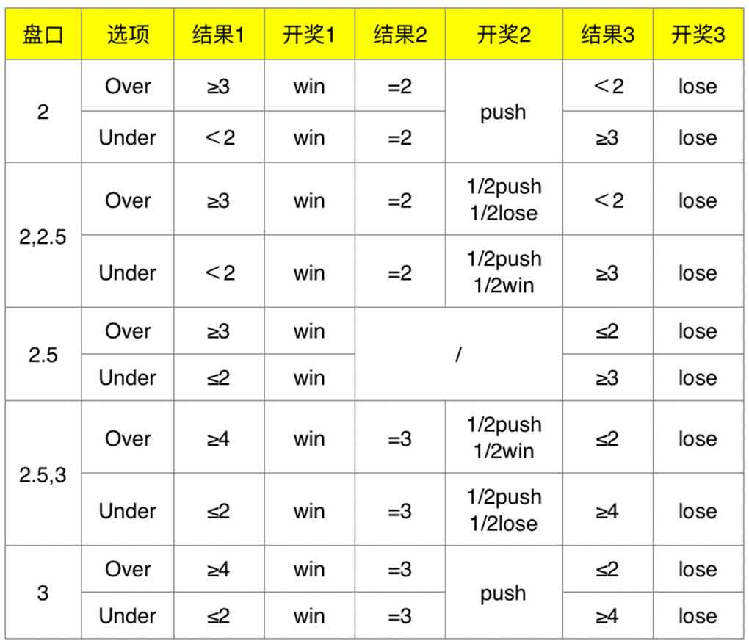

설명:

오버/언더 기준 값: 2

언더 선택 시

- 득점이 없거나 양 팀의 총 득점이 1골일 경우 참가자의 승리. 총 득점이 2골일 경우 베팅 금액은 전액 환급. 총 득점이 3골 이상일 경우 참가자의 패배.

오버 선택 시

- 양 팀의 총 득점이 3골 이상일 경우 참가자의 승리. 총 득점이 2골일 경우 베팅 금액은 전액 환급. 득점이 없거나 총 득점이 1골일 경우 참가자의 패배.

오버/언더 기준 값: 2, 2.5

언더 선택 시

- 득점이 없거나 양 팀의 총 득점이 1골일 경우 참가자의 승리. 총 득점이 2골일 경우 베팅 금액의 절반은 승리로 정산, 나머지 절반은 환급. 총 득점이 3골 이상일 경우 참가자의 패배.

오버 선택 시

- 양 팀의 총 득점이 3골 이상일 경우 참가자의 승리. 총 득점이 2골일 경우 베팅 금액의 절반은 환급, 나머지 절반은 패배로 정산. 득점이 없거나 총 득점이 1골일 경우 참가자의 패배.

오버/언더 기준 값: 2.5

언더 선택 시

- 득점이 없거나 양 팀의 총 득점이 1골 혹은 2골일 경우 참가자의 승리. 총 득점이 3골 이상일 경우 참가자의 패배

오버 선택 시

- 양 팀의 총 득점이 3골 이상일 경우 참가자의 승리. 득점이 없거나 총 득점이 1골 혹은 2골일 경우 참가자의 패배.

오버/언더 기준 값: 2.5, 3

언더 선택 시

- 득점이 없거나 양 팀의 총 득점이 1골 혹은 2골일 경우 참가자의 승리. 총 득점이 3골일 경우 베팅 금액의 절반은 환급, 나머지 절반은 패배로 정산. 총 득점이 4골 이상일 경우 참가자의 패배.

오버 선택 시

- 양 팀의 총 득점이 4골 이상일 경우 참가자의 승리. 총 득점이 3골일 경우 베팅 금액의 절반은 환급, 나머지 절반은 승리로 정산. 득점이 없거나 총 득점이 1골이나 2골일 경우 참가자의 패배.

오버/언더 기준 값: 3

언더 선택 시

- 득점이 없거나 양 팀의 총 득점이 1골 혹은 2골일 경우 참가자의 승리. 총 득점이 3골일 경우 베팅 금액은 전액 환급. 총 득점이 4골 이상일 경우 참가자의 패배.

오버 선택 시

- 양 팀의 총 득점이 4골 이상일 경우 참가자의 승리. 총 득점이 3골일 경우 베팅 금액의 전액 환급. 득점이 없거나 총 득점이 1골 혹은 2골일 경우 참가자의 패배.

* **아웃라이트**

아웃라이트 예측은 하나의 경기 결과가 아니라 리그 또는 시즌 전체 결과에 대한 예측이다. 아웃라이트 예측은 일반적으로 시즌 시작 전에 진행하지만, 시즌 중에도 가능하며 국가마다 배당률은 다르다.

* **베팅금 정산**

만약 경기 결과의 정식 확인이 불가능할 경우 본 플랫폼은 오피셜의 정식 확인이 나올 때까지 당첨금 지급을 지연할 권한이 있다.

만약 어느 베팅 항목이 경기 결과가 나온 이후에 여전히 베팅이 가능할 경우 본 플랫폼은 해당 베팅을 무효 처리할 권한이 있다.

만약 배당에 명백한 오류가 있을 경우 본 플랫폼은 해당 베팅을 무효 처리할 권한이 있다. 이는 시장 평균보다 2배 이상 높은 경우를 포함한다.

만약 실시간 방송이 중단되었으나 경기에 영향을 주지 않았을 경우 모든 베팅 유형은 경기의 정식 결과에 따라 당첨금을 지급한다. 어느 베팅 유형의 경기 결과를 정식 확인할 수 없을 경우 본 플랫폼은 해당 베팅을 무효 처리할 권한이 있다.

본 플랫폼은 언제든지 잘못된 정산을 수정할 권한이 있다.

만약 경기가 정상적인 방법으로 진행되지 않았을 경우(예: 경기 시간, 통계 데이터, 경기 형식등의 변경), 본 플랫폼은 해당 베팅을 무효 처리할 권한이 있다.

만약 경기 규정 혹은 형식이 본 플랫폼이 받아들인 기준과 다른 경우 본 플랫폼은 해당 베팅을 무효 처리할 권한이 있다.

모든 베팅 유형은 별도의 명시가 없을 경우 정규 시간(추가시간 포함)을 기준으로 정산된다.

만약 경기가 정상 종료되거나 지속될 수 없을 경우(예: 자격 취소, 경기 방해, 팀 퇴장, 추첨조 변경 등), 모든 확인 불가능한 베팅 유형은 무효 처리된다. 만약 규정에 포함되지 않는 기타 항목이 있을 경우 본 플랫폼은 해당 사안에 대해 최종 결정을 할 수 있는 권한이 있으며 공정성과 공평성을 보장한다.

모든 베팅 유형(하프타임, 전반전, 연장전, 승부차기 제외)은 경기 정규 시간을 기준으로 한다. 만약 경기가 방해를 받았으나 경기 시작 후 48시간 이내에 재개된 경우 모든 유효한 베팅은 최종 경기 결과를 기반으로 정산을 진행한다. 또한 모든 결정되지 않은 베팅은 무효 처리된다. 정규 시간 90분: 별도의 명시가 없을 경우 축구 베팅의 정산은 경기 정규 시간을 기준으로 한다. 또한 추가 시간은 포함되지만 연장전과 승부차기 결과는 포함되지 않는다.

경기 혹은 기타 플랫폼 결과를 확인 불가능할 경우 경기 시작 후 24시간 후 베팅은 무료 처리된다.

경기 시간, 경기 데이터 및 결과는 공신력 있는 서드파티 플랫폼에서 획득한다.

E-스포츠

* **일반 규정**

예측 정산은 지정 경기, 방송 또는 게임API 관련 관리 기관의 공식 결과를 근거로 한다. 무효/무결과/미출전이 발생한 경기에 대한 예측은 무효처리 된다. 무승부가 인정되지 않는 경기는 연장전 결과를 최종 결과로 인정된다. 모든 e-스포츠 예측은 별도의 명시가 없는 경우 규정된 종료 시간의 경기 결과를 기준으로 한다.

예상치 못한 상황(부정행위 등)이 발생할 경우 주최측이 경기 결과를 뒤집을 수 있으며 이 경우 관련 베팅을 모두 폐기 및 환급한다. 주최측이 경기 결과를 뒤집고 재경기를 공시하였으나 본 플랫폼에서 이미 당첨 발표를 했을 경우 당첨 발표 시 경기 결과를 해당 경기의 유효한 최종 결과로 판단한다. 주최측이 해당 경기를 부전승이라고 공시할 경우(즉 경기를 하지 않고 한쪽 팀의 승리 선언) 모든 예측은 무효처리 된다. 만약 한 팀 혹은 선수가 경기 중 퇴장될 경우 정식 경기 결과에 따라 확정할 수 있는 유효 항목만 정산한다. 경기가 정상적으로 종료되지 않는다면 승무패, 핸디캡, 총 득점과 같은 유형의 예측은 폐기된다. 한 팀만 경기에 참가하거나 한 팀이 기권한다면 결과를 확정할 수 없는 모든 베팅 유형은 폐기된다.

정산 목적에 따라 진행하지 않거나 연기된 경기는 무효/무결과/미출전으로 간주된다. 단 해당 경기가 기존 경기 시간으로부터 48시간 내에 진행될 경우는 제외. 재경기는 별도로 처리된다.

경기 정보가 정확하지 않을 경우 예측은 무효처리 된다.

경기 횟수가 변경되거나 다른 예측 플랫폼이 제공하는 횟수와 일치하지 않을 경우 플랫폼은 예측을 폐기할 권한이 있다.

팀이 조직을 떠나 다른 조직에 가입하거나 정식으로 팀 이름을 변경 신청하여 팀명이 변경될 경우 모든 예측은 여전히 유효하다.

경기가 예정 날짜/시간 이전에 진행될 경우 실제로 경기가 시작한 시간 이후에 진행된 예측은 무효처리 된다. 실제 시작 시간 전에 이루어진 모든 예측은 여전히 유효하다.

* **우승자 예측**

우승자 예측은 시즌이 완전히 종료된 후의 최종 경기결과를 예측하는 것으로 리그 우승자, 그룹 우승자, 참가자 및 경기 관련 최종 순위, 탈락하는 라운드, 팀과 참가자 순위 등이 있다. 우승자 예측 항목은 예측 성공 및 실패 두 가지만 있다.

* **경기 승리/라운드 승리(현재 라운드 및 다음 라운드 포함)**

무승부로 인해 한 경기나 라운드 쟁탈전이 다시 치뤄질 경우 다시 진행되는 경기나 라운드 쟁탈전은 별도로 취급한다. 경기나 라운드 쟁탈전이 정상적으로 종료되지 않을 경우 모든 예측이 무효처리 된다. 단 참가자가 실격 처리될 경우는 제외. 이와 같은 경우 정산 목적을 위해 다음 라운드에 진출하거나 지정된 경기, 방송 또는 게임 API의 관리기관이 지정한 승자의 승리로 판단한다.

참가자/참가팀이 경기 시작 전에 한 번이라도 “부전승”을 얻었을 경우 모든 예측은 무효처리 된다.

경기가 중단되거나 플레이어와 상관없는 기술적 문제로 다시 진행해야 할 경우 재개되는 경기를 기준으로 해당 경기 결과에 따라 정산한다.

* **핸디캡/라운드 예측/정확한 스코어 예측/첫 라운드 승리**

규정된 라운드 횟수가 변경되거나 제공된 정보와 차이가 있을 경우 정산 목적에 반하기 때문에 모든 예측을 무효처리 한다. 경기가 정상적으로 종료되지 않을 경우 모든 예측이 무효처리 된다. 단 결과가 이미 확정된 예측은 제외.

* **최소 한 라운드 획득**

경기가 정상적으로 종료되지 않은 경우 모든 예측이 무효 처리된다. 단 결과가 이미 확정된 예측은 제외.

* **리그 오브 레전드(LOL)**

경기 결과 예측: 무승부가 나올 경우 “승리” 예측 항목은 무효처리 된다.

퍼스트 블러드: 상대팀/플레이어에게 죽어야 유효하다.

킬: 공식 스코어보드, 방송 및 게임 API에 의거하여 정산한다.

드래곤, 내셔 남작: 공식 스코어보드, 방송 및 게임 API에 의거하여 정산한다.

포탑: 정산 목적에 따라 마지막 타격이 챔피언이든 미니언이든 포탑의 재생 여부에 관계없이 파괴된 포탑은 모두 상대팀이 파괴한 것으로 계산한다.

항복할 경우 파괴된 포탑과 넥서스의 최종 수량은 항복할 경우 승리에 필요한 최소 포탑과 넥서스의 수량으로 계산된다. 이외의 포탑은 승리 팀에 의해 파괴될 것으로 보이지만 오직 다섯 개의 포탑과 한 개의 넥서스로 계산한다.

모든 시간에 관련된 예측은 공식 스코어 보드에 따라 정산된다. 경기가 시작하였으나 종료되지 않을 경우 모든 예측은 무효처리 된다. 단 결과가 이미 확정된 예측은 제외.

* **DOTA2**

경기 결과 예측: 무승부가 나올 경우 “승리” 예측 항목은 무효처리 된다.

퍼스트 블러드: 상대팀/플레이어에게 죽어야 유효하다.

킬: 공식 스코어보드, 방송 및 게임 API에 의거하여 정산한다.

미니언: 공식 스코어보드, 방송 및 게임 API에 의거하여 정산한다.

몬스터: 공식 스코어보드, 방송 및 게임 API에 의거하여 정산한다. 정산은 불멸의 아이기스가 아닌 로샨을 죽인 팀을 기준으로 한다.

포탑: 정산 목적에 따라 마지막 타격이 챔피언이든 미니언이든 포탑의 재생 여부에 관계없이 파괴된 포탑은 모두 상대팀이 파괴한 것으로 계산한다. 병영의 수량은 파괴된 각 원거리 병영과 근전 병영을 기준으로 한다.

항복할 경우 “파괴된 포탑” 예측 항목은 무효처리 된다.

모든 시간에 관련된 예측은 공식 스코어 보드에 따라 정산된다. 경기가 시작하였으나 종료되지 않을 경우 모든 예측은 무효처리 된다. 단 결과가 이미 확정된 예측은 제외.

* **카운터 스트라이크: 글로벌 오펜시브 (CS:GO)**

연장전이 있을 경우 연장전도 정산 기준에 포함된다. 단 예측 선택지에 무승부가 있을 경우 연장전은 정산 기준에 포함되지 않는다.

맵/라운드 예측 - 규정된 맵/라운드 횟수가 변경되거나 제공된 정보와 차이가 있을 경우 정산 목적에 반하기 때문에 모든 예측을 무효처리 한다.

라운드 예측 - 경기가 중단되거나 플레이어와 상관없는 기술적 문제로 다시 진행해야 할 경우 재개되는 경기를 기준으로 해당 경기 결과에 따라 정산한다. 재경기는 별도로 처리된다.

킬 예측: 공식 스코어보드, 방송 및 게임 API에 의거하여 정산한다.

폭탄 예측: 공식 스코어보드, 방송 및 게임 API에 의거하여 정산한다.

* **스타크래프트II (StarCraft II)**

경기 결과 예측: 무승부가 나올 경우 “승리” 예측 항목은 무효처리 된다.

경기 승리/승리 선수 국적: 경기가 시작되었으나 종료되지 않은 경우 모든 예측은 무효처리 된다. 단 결과가 이미 확정된 예측은 제외.

농구

* **경기 베팅**

농구 경기 시작 전의 예측은 연장전을 포함한 총 스코어를 기준으로 한다. 단 별도의 명시가 있는 경우는 제외.

모든 경기는 지정된 날짜(현지 경기장 시간)에 진행되어야 예측이 유효하다. 경기장이 변경될 경우 홈팀의 위치가 변하지 않을 경우 모든 예측이 여전히 유효하다. 해당 경기 장소가 원정팀의 경기장으로 변경되어도 기존 홈팀을 여전히 공식 “홈팀”으로 지정한다면 예측은 여전히 유효하고 그렇지 않을 경우 무효처리 된다.

특히 3대3, 길거리 농구 및 빅3 형식의 경기는 공식 경기 규칙에 따라 정산한다. 경기가 정상적으로 종료되지 않을 경우 베팅은 무효처리 된다. 단 관련 항목 예측의 결과가 이미 결정된 경우는 제외한다. 별도의 설명이 없을 경우 두 항목 예측에도 무승부 규정을 적용한다. 단폴더 베팅은 환불되며 다폴더 베팅은 해당 항목은 무효/무결과/미출전으로 간주된다.

* **개별 플레이어 프롭 베팅**

제공된 라이브 NBA 프로포지션 과는 대조적으로, NBA 게임에 앞서 제공된 개인의 총득점, 리바운드, 어시스트, 블록 샷, 또는 기타 유사한 통계(또는 이러한 통계의 결합)과 관련된 프로포지션에서는 특정 선수가 베팅을 위해 게임을 시작해야 합니다.

일체의 프로포지션 베팅에 3점슛이 거론될 시, 이는 3포인트 선 밖에서 득점/슈팅한 슛을 말합니다.

농구 프롭에서 "더블 더블"은 다음의 범주 중 2개에서 10 이상을 의미합니다: 득점수, 리바운드, 어시스트, 블록 또는 스틸. 농구 프롭에서 "트리플 더블"은 다음의 범주 중 3개에서 10 이상을 의미합니다: 득점수, 리바운드, 어시스트, 블록 또는 스틸. 경기에서 더블 더블을 차지할 선수에게 베팅하려면, 오버 1/2 더블 더블(또는 더블 더블을 차지하지 못할 거라고 예상하면 언더 1/2)에 베팅할 수 있습니다. 트리플 더블에서의 베팅 절차 역시 마찬가지로 진행됩니다.

개인의 총득점, 리바운드, 어시스트, 블록 샷, 또는 기타 유사한 통계(또는 이러한 통계의 결합)과 관련된 NBA 게임 중에 제공된 라이브 프로포지션 의 설명에는 특정 선수가 '반드시 플레이' 또는 '반드시 시작'과 같이 명시될 것입니다.

* **NBA결승 MVP 프롭 베팅**

NBA 결승 MVP 특수 예측 중 다수의 MVP가 발생할 경우 관련된 모든 베팅은 완전한 배당에 따라 정산된다. 만약 NBA 결승 “MVP 있음/없음” 항목의 경우 특정 선수가 MVP 중 한명이면 “있음”의 승리, 관련 베팅은 완전한 배당에 따라 정산된다.

두 MVP가 이른바 하나의 “필드”(후보 목록)에 모두 들어 있는 경우, 해당 "필드"가 베팅 승자가 되며 상금은 1회만 지급됩니다.

* **NBA 시즌 MVP 특수 베팅**

NBA 시즌 MVP의 특수 베팅 중 다수의 MVP가 존재할 경우 모든 관련 베팅은 모두 완전한 베당에 따라 정산된다. 만약 NBA 결승 “MVP 있음/없음” 항목의 경우 특정 선수가 MVP 중 한명이면 “있음”의 승리, 관련 베팅은 완전한 배당에 따라 정산된다.

두 MVP가 이른바 하나의 “필드”(후보 목록)에 모두 들어 있는 경우, 해당 "필드"가 베팅 승자가 되며 상금은 1회만 지급된다.

* **NBA올스타 특수 베팅:**

1. 일반 규칙

특정 선수에 관련된 모든 올스타 게임 프롭 베팅의 경우, 해당 선수가 올스타 경기에 출전만 하면 베팅이 진행됩니다. 단, 해당 선수가 반드시 선발 출장해야 한다고 명시한 경우는 예외입니다.

1. NBA 올스타 MVP

NBA 올스타 MVP 프롭의 경우, 공동 MVP가 선정되면 그에 관련된 일체의 베팅에는 100%의 배당률이 지급됩니다. NBA 올스타 MVP를 예측하는 예/아니요 베팅에서 지정된 선수가 공동 MVP 중 한 명이면 "예" 베팅이 베팅에서 승리하고 배당률의 100%가 지급될 것입니다.

두 MVP가 이른바 하나의 “필드”(후보 목록)에 모두 들어 있는 경우, 해당 "필드"가 베팅 승자가 되며 상금은 1회만 지급됩니다.

3. 덩크 콘테스트 베팅

특정 선수에 대한 베팅이 진행되려면 그 선수가 적어도 한번의 덩크를 시도해야 합니다.

1:1 매치업 베팅의 경우, 두 선수가 최소한 1회 덩크슛을 시도해야만 해당 베팅이 진행됩니다.

4. 3점슛 콘테스트

1:1 매치업 베팅의 경우, 두 선수 모두 3점슛을 시도해야만 해당 베팅이 진행됩니다.

1대1 매치업의 경우, 두 선수가 공동 최다득점을 올릴 경우, 모든 베팅은 무효로 처리되고 베팅 금액이 환불됩니다.

특정 선수에 대한 베팅이 진행되려면 반드시 해당 선수가 적어도 1회 슛을 시도해야 합니다.

* **정산 및 취소 규정**

예측 결제는 해당 경기의 공식 스코어 공급업체 또는 홈페이지에서 발표한 데이터를 근거로 한다. 공식 스코어 공급업체 및 홈페이지가 존재하지 않거나 제공된 데이터에 명확한 오류가 있음을 증명할 증거가 존재할 경우 독자적인 자료를 근거로 정산을 진행한다.

경기가 방해를 받거나 지연되었으며 경기 시작 후 48시간 이내에 재개되지 않을 경우 예측은 무효처리 된다. 배당률이 잘못된 경기 시간(2분 이상)에 적용되었을 경우 본 플랫폼은 예측을 폐기할 권한이 있다. 예측 유형이 예측 시 잘못된 경기 성적을 적용하여 해당 금액에 큰 영향을 미쳤을 경우 본 플랫폼은 예측을 폐기할 권한이 있다. 무승부로 끝나지 않았지만 연장전을 자격전으로 적용할 경우 예측은 공식 결과에 따라 정산한다.

야구

* **다양한 머니라인 베팅의 정의**

야구의 머니라인 베팅은 다음의 형태로 수락될 것입니다.

베팅 진행 - 선발 투수에 상관 없이 팀 대 팀의 대결 선발 투수가 명시되었고 경기 시작 전 투수가 바뀌는 경우, 해당 머니라인은 재조정될 것이며 진행되는 "액션" 베팅들은 새로운 투수의 시작 가격을 이용해 평가될 것입니다.

등록 투수 - 베팅 시점에 두 선발 투수 모두 명시되어 있지 않으면 이 베팅은 "진행 불능"(no action)으로 간주될 것입니다.

등록 투수 1인 - 이것은 다른 투수에는 상관 없이 지정된 한 명의 투수에 대한 베팅입니다. 지정된 투수가 선발 출전하지 않을 경우, 이 베팅은 "진행 불능"으로 간주됩니다. (예, "Red Sox vs Helling"은 Helling이 패할 것에 베팅하는 것을 표시합니다. "Helling vs Red Sox"는 Helling의 승리에 베팅하는 것을 표시합니다).

참고: 투수 이름에 오타가 있다고 하여도 이는 베팅 취소 사유가 되지는 않습니다.

* **투수 변경 처리 방법**

베팅에 투수 이름이 제시되는 경우, 두 투수 모두가 최소한 하나의 투구를 던지기 전에 한 선수라도 교체되면 총 득점 베팅(오버/언더) 및 팀 총계(오버/언더), 런라인(핸디캡) 및 옵션 런라인(대체 핸디캡) 베팅은 환불됩니다.

상대 팀의 첫 타자에게 첫 투구를 던지는 투수가 선발 투수로 간주됩니다.

* **경기 일자 또는 장소 변경 시 베팅 처리 방법**

특정 경기가 원래 예정된 일자에 치러지지 않을 경우, 해당 경기에 대한 베팅은 진행되지 않습니다.

특정 경기 장소가 변경될 경우에는 해당 경기에 대한 그 어떠한 베팅도 진행되지 않습니다.

* **경기가 예정대로 자연스럽게 종료되지 않을 경우의 베팅 처리 방법**

특정 경기가 중간에 콜드게임으로 선언되거나 중단될 경우, 마지막 풀 이닝이 종료된 후에 스코어가 결정됩니다. 단 회말에 홈팀이 득점을 올려 동점을 이루거나 리드하는 경우에는 경기가 콜드게임으로 선언된 시점에서 스코어를 결정합니다. 홈팀이 동점을 이루고 경기가 중단되면 베팅 금액은 환불됩니다. 달리 명시되지 않는 한, 이벤트는 다음 날로 이월되지 않습니다.

특정 경기가 중간에 콜드게임으로 선언되거나 연장전에 중단될 경우, 마지막 풀 이닝이 종료된 후에 스코어가 결정됩니다. 단 회말에 홈팀이 득점을 올려 동점을 이루거나 리드하는 경우에는 경기가 콜드게임으로 선언된 시점에서 스코어를 결정합니다.

중단된 플레이오프 경기가 중단된 시점으로부터 96시간 이내에 재개되는 경우, 모든 베팅은 진행되며 경기가 종료된 시점에서 평가될 것입니다. 경기 중단 후 96시간 이내에 해당 경기가 완료되지 않을 경우, 모든 베팅은 진행되지 않습니다.

라이브 야구 베팅의 경우, 모든 경기는 반드시 9이닝을 완료(홈 팀 리드 시, 8.5이닝 후)해야 하며 경기 시작 시각으로부터 7일 안에 종료되어야만 진행될 수 있습니다(“머시 규칙” 게임 제외, 아래 참고). 이 규칙은 머니라인, 득점라인, 총계 베팅에 적용됩니다. 예시: 실시간 게임이 7회에 중단되고 7일 이내에 재개되지 않는 경우. 이미 특정 베팅의 결과가 결정되었다 하더라도 머니라인, 득점라인, 및 총계 관련 모든 베팅은 진행되지 않습니다. 스코어가 5-8일 때의 오버 7점 베팅은 무효로 처리됩니다.

특정 이닝이나 여러 이닝들에 대한 경기 전 또는 라이브 야구 베팅의 경우, 지정된 이닝(들)이 치러지면 베팅은 경기 완료 여부와는 무관하게 진행될 것입니다.

경기가 예정대로 진행되지 않고 연기되면, 경기 시작 전 실시간 트레이드 폴더에서 이루어진 베팅은 취소됩니다.

* **실시간에서 머시 규칙 경기의 처리 방법**

머시 규칙이 취소된 경기(World Baseball Classic 경기 등)는 해당 규칙을 적용한 시점의 최종 점수에 기반하여 베팅 결과를 정합니다.

* **더블헤더 경기 처리 방법**

더블헤더 경기를 G1과 G2(1경기와 2경기)로 명시하도록 해야 합니다.

G1과 G2로 명시한 경기의 베팅은 더블헤더 중 엄격하게 해당 경기만의 규칙을 적용하여 취급합니다. 예를 들어, Kershaw와 Scherzer가 투수로 기재된 경기에서 G1 Dodgers가 G1 Nationals를 이기는 데 거셨다면, Kershaw와 Scherzer 모두 1경기에서 활약할 때만 베팅한 것으로 취급합니다. 만약 Kershaw, Scherzer 둘 중 한 명이라도(혹은 모두) 2경기에 등판하면 베팅은 무산됩니다.

만약 더블헤더가 있는 날 G1과 G2가 베팅 시간까지 사이트에 표시되지 않았다면, 다음 규칙이 적용됩니다.

a. G1이나 G2 표시 없이 기재된 투수에 건 판돈은 기재한 투수가 선발 출장한 경기에 베팅한 것(더블헤더 중 첫 번째나 두 번째)으로 간주합니다.

b. 특정 경기(첫 번째나 두 번째)에 건 판돈은 사이트에 기재된 투수가 해당 경기를 시작할 경우에만 베팅한 것으로 간주합니다.

c. 사이트에 기재한 투수들이 더블헤더의 어느 경기에서도 맞붙지 않는다면, 더블헤더의 첫 번째 경기에 베팅한 것으로 간주합니다

* **배팅 성립에 필요한 최소 시간(경기 진행시간)**

특정 경기의 결과는 홈팀이 4.5이닝 후 리드하고 있지 않은 한, 5이닝이 종료되어야 공식 경기가 됩니다. 득점라인, 총 득점(오버/언더)이나 팀 총 통계(오버/언더)에 대하여 베팅할 때, 해당 경기는 반드시 9이닝(홈 팀이 리드한 경우에는 8.5이닝)을 치러야만 베팅이 진행됩니다.

런 어헤드 또는 머시 규칙(콜드게임 등)이 적용되면 경기는 완료된 것으로 간주됩니다. 득점라인, 총합, 팀 총합 및 머니 라인에 대한 경기 베팅이 진행됩니다.

머니 라인 및 스프레드의 프리게임 전반전 MLB 베팅은 반드시 5이닝까지 진행되어야 합니다. 경기가 일찍 끝나 홈 팀이 공식적으로 승리한 경우 4.5이닝까지 진행되어야 합니다.

특정 경기가 5이닝을 채우지 못할 경우, 모든 전반전 베팅은 진행되지 않습니다.

특정 경기에 대해 투수 이름이 제시되는 경우, 모든 전반전 베팅(5이닝)은 반드시 두 투수를 기재하여야 합니다. 기재된 투수 중 한 명이라도 선발 등판하지 않으면 전반전(5이닝)에 대한 베팅은 취소됩니다.

머니 라인의 라이브 전반전 MLB 베팅은 반드시 5이닝까지 진행되어야 합니다. 경기가 일찍 끝나 홈 팀이 공식적으로 승리한 경우 4.5이닝까지 진행되어야 합니다. 스프레드 및 총 득점의 라이브 전반전 MLB 베팅은 반드시 5이닝까지 진행되어야 합니다.

* **MLB 정규 시즌 승 수 프롭 베팅:**

MLB 정규 시즌 승 수 베팅은 다음 두 가지 경우가 발생했을 때 결과를 평가합니다.

1. 팀이 수학적으로 베팅에 명시된 수의 경기에 승리할 수 없는 경우.
2. 팀이 평가 당시에 160경기 이상 플레이할 것으로 예상되는 경우. 다시 말해, 평가 당시에 시즌이 단축될 것이라는 조짐이 없는 경우.

베팅 평가의 목적상, 추가로 치르는 와일드카드 타이 브레이커 결정전이나 추가의 디비전 타이어 브레이커 경기는 정규 시즌 총 승 수에 포함되지 않습니다.

시즌에서 한 팀이 160경기 이상을 플레이할 수 없을 것이라는 일말의 의혹이 존재하는 경우, 160번째 경기가 끝날 때까지 정규 시즌 승 수 베팅에 대한 평가는 보류됩니다. 그러나 정규 시즌 승 수 베팅에 대한 평가가 완료되면 결과는 변경되지 않으며, 이는 팀이 160경기 미만을 플레이하고 시즌을 마친 경우에도 해당합니다.

* **그랜드 살라미(원정 득점vs홈 득점)**

그랜드 살라미는 해당 날짜에 예정된 해당 리그의 모든 경기에서 나온 총 득점에 의해 결정됩니다.

그랜드 살라미 베팅이 진행되려면 예정된 모든 경기가 해당 날짜에 시작되고 최소한 9이닝(홈팀이 리드하고 있을 경우에는 8.5이닝)을 마쳐야 합니다. 예정된 모든 경기가 위의 요구 사항에 맞으면 살라미 베팅은 진행되며, 이는 하나 이상의 경기가 9이닝을 마친 후에 중단된 경우에도 해당됩니다. 살라미 베팅의 결과는 해당 경기 일의 밤에 결정됩니다. 중단되었다가 재개된 경기에서 기록된 득점은 정규 시즌 살라미 베팅의 결과 결정에 포함되지 않습니다.

그랜드 살라미(원정 득점 vs 홈 득점) 베팅의 경우, 홈 팀 득점이라 함은 항상 1회 말에 공격하는 팀의 총 득점을 의미합니다. 아주 드물게 1회 말에 공격하는 팀이 홈구장에서 경기를 하지 않는 경우가 발생하기도 합니다. 그러면 1회 두 번째(즉 1회 말)에 공격하는 팀이 홈 팀이 됩니다.

* **MLB 히트, 득점 및 범실(MLB H-R-E)：**

모든 MLB R-H-E 베팅은 득점, 히트와 범실의 합계를 토대로 평가될 것입니다. 예시:

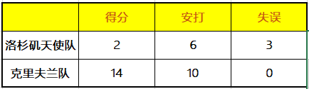

- MLB H-R-E 스코어는 LA Angels 11, Cleveland 24가 될 것입니다

MLB H-R-E 총계 베팅(오버/언더) 또는 MLB H-R-E 스프레드에 베팅할 시, 해당 경기는 반드시 9이닝(홈 팀이 리드한 경우에는 8.5이닝)을 치러야만 베팅이 진행됩니다.

특정 경기가 중간에 콜드게임으로 선언되거나 연장전에 중단될 경우, 마지막 풀 이닝이 종료된 후에 스코어가 결정됩니다. 단 회말에 홈팀이 득점을 올려 동점을 이룬 경우에는 경기가 콜드게임으로 선언된 시점에서 스코어를 결정합니다.

모든 MLB R-H-E 베팅의 경우, 투수들이 제시된 경우에는 두 투수 모두 반드시 선발 등판해야 합니다. 상대 팀의 첫 타자에게 첫 투구를 던지는 투수가 선발 투수로 간주됩니다. 제시된 투수가 선발 등판하지 않으면 모든 베팅은 진행되지 않습니다.

* **MLB프롭 규칙:**

일체의 프롭에 있어 반드시 선수(들)이 지정된 경기에 선발 등판해서 최소한 투구 1개를 던지거나(투수일 경우), 한 차례 타석에 들어서야만 베팅이 진행됩니다.

먼저 득점할 팀을 맞히는 프롭 베팅의 경우, 경기의 종료 여부와는 무관하게 양 팀 중 한 팀이 선취점을 얻는 즉시 결정됩니다. 명시된 양팀 투수가 선발로 등판해야 합니다.

1이닝의 결과에만 관련된 모든 프롭은 경기의 종료 여부와는 무관하게 1회말 종료 시점에 결정되고 평가됩니다. 명시된 양팀 투수가 선발로 등판해야 합니다.

총 점수 프롭 베팅은 명시된 선수들이 출전해야 합니다. 타자는 1루타, 2루타, 3루타, 또는 홈런(4루타)을 쳤을 때 진루타 합계만 인정됩니다. 볼넷, 몸에 맞는 볼, 실책, 보크, 야수선택에 의한 진루, 또는 패스볼은 총 점수 프롭에 포함되지 않습니다.

투수 프롭 "총 실점"에는 양팀 투수의 자책점과 비 자책점 모두 합산됩니다.

"투구 이닝 수"란 문구를 사용하는 일체의 MLB 프롭은 박스 스코어 기록을 사용해 평가할 것입니다.

예를 들어, 5이닝을 완전히 마무리한 후, 6회초에 3명의 타자를 상대로 투구했으나 아웃을 하나도 잡지 못한 원정팀 선발 투수를 가정하겠습니다. 이 투수는 5.0이닝을 투구한 것으로 평가될 것입니다.

또는 홈팀의 선발 투수가 5이닝을 완전히 마무리한 후, 6회말에는 전혀 투구를 하지 않은 경우를 가정하겠습니다. 이 투수는 5.0이닝을 투구한 것으로 평가됩니다.

이들 두 명의 투수 중 누가 더 많은 이닝을 투구할 것인지 예상하는 "승자 선택" 베팅은 무승부로 기록될 것입니다.

디비전 우승팀 예상 베팅에서 두 팀이 162경기 후, 동률을 기록할 경우, 1) 타이브레이커 경기의 승자, 또는 2) MLB의 플레이오프 팀의 시드 배정을 결정하는 타이브레이커 규정에 의하여 우승팀으로 발표된 팀이 우승팀이 됩니다.

"MLB 홈런왕?" 프로포지션의 경우, 정규 시즌 종료 시점에서 동률이 나올 경우, 동률을 기록한 선수 중 타율이 가장 높은 선수가 유일한 승자로 선언됩니다.

"정규 시즌에 무안타 타자가 몇명일까?" 프로포지션의 경우, 최소 8.5이닝이 진행되었다면 개인 및 합산된 무안타 타자가 모두 포함됩니다.

특정 액션의 발생 여부에 따라 결과가 판명되는 개인 선수 프롭 베팅의 경우 해당 선수가 해당 액션을 시작하고 경기가 9이닝 이상(홈팀이 승리하는 경우 8.5이닝) 진행되어야 합니다. 경기가 중단된 경우 이 경기가 다음 날 재시작되어야 하며 재시작되지 않은 경우 베팅이 환불됩니다. 이 내용은 개인의 모든 오버/언더 통계에 적용됩니다. 예를 들어 Mike Trout이 홈런을 쳤지만 경기가 공식적으로 7이닝에 종료된 경우 Mike Trout은 해당 경기에서 아직 홈런을 기록하지 않은 것으로 간주하는데 그 이유는 경기가 8.5이닝까지 진행되지 않았기 때문입니다.

특정 경기의 헤드 투 헤드 선수 프롭 베팅의 경우 해당 선수가 액션을 시작하였으며 경기가 진행된 것으로 공식적으로 인정이 되면 모든 베팅은 유효합니다.

* **MLB시즌 롱 플레이어 프롭：**

전체 시즌에 걸쳐 플레이어나 플레이어 그룹의 통계를 대상으로 하는 시즌 롱 오버/언더 프로포지션의 경우, 각 필드 플레이어가 반드시 소속 팀의 첫 게임에 출전해야만 베팅이 진행됩니다. 투수는 소속 팀의 첫 여덟 경기 중 한 번이라도 투구해야만 베팅이 진행됩니다. 소속 팀이 최소한 155게임을 치러야만 베팅이 진행됩니다.

* **MLB 일반 프롭:**

MLB 일반 프롭의 경우, 특정 경기의 결과는 홈팀이 4.5이닝 후 리드하고 있지 않은 한, 5이닝이 종료되어야 공식 경기가 됩니다.

MLB 일반 프롭은 측정한 투수가 선발 출장해야만 진행되는 것이 아닙니다.

MLB 일반 프롭의 경우, 특정 날짜에 10경기 이상의 경기가 예정되었다면 10경기 전 경기 또는 한 경기만 제외한 전 경기가 종료되어야 진행됩니다. 단축되거나 연기된 경기가 한 경기를 넘으면 진행되지 않습니다.

특정 날짜에 9경기 이하의 경기가 예정된 경우, 모든 경기가 반드시 종료되어야만 MLB 일반 프롭이 진행됩니다. 단 한 경기라도 단축되거나 연기되어서는 안 됩니다.

오로지 공식적으로 인정된 경기의 통계만 MLB 일반 프롭의 스코어를 계산하는 데 사용될 것입니다. 단축된 경기가 공식 경기로 선언되어 MLB 일반 프롭이 진행되면 이 단축된 경기의 통계가 평가에 포함될 것입니다.

"오늘 2개 이상의 홈런을 칠 선수의 숫자는?" 프롭 베팅 - 이 프롭은 한 경기에서 2개 이상의 홈런을 치는 선수를 가리킵니다. 한 선수가 더블헤더 경기에서 각 1개씩의 홈런을 치면 이 선수가 당일 2개 이상의 홈런을 친 것으로 간주되지는 않습니다. 해당 선수가 한 경기에서 2개 이상의 홈런을 쳐야만 홈런 2개 이상을 친 것으로 간주될 것입니다.

MLB 일반 프롭의 경우, 한 팀이 하루에 두 경기 이상을 치를 경우(예, 더블 헤더), 각 경기의 통계는 별도로 계산됩니다(예, "가장 많은 득점을 올린 팀", 필라델피아가 두 경기를 치르고 경기 1에서 4득점, 경기 2에서 5득점을 올렸다고 가정합니다. 4점과 5점 중 하나가 사용될 것이나 9점으로 합산되지는 않을 것입니다.)

* **MLB 선물: 선수 vs 선수의 시즌 프롭:**

야구 선수 vs 야구 선수 프롭의 경우, 두 선수 중 한 명 또는 두 선수 모두 시즌 시작 시, 출전(액티브) 명단이 아닌 부상자 명단에서 시작하거나, 마이너리그로 전출되면 베팅은 진행되지 않습니다.

정규 시즌 야구 시리즈 베팅:

야구 시리즈(두 팀간 연속적인 경기)에 대한 베팅은 각 시리즈의 첫 세 경기를 토대로 결정합니다.

시리즈의 첫 세 경기 중 최소한 두 경기를 치러야만 베팅이 진행됩니다.

시리즈의 첫 세 경기 가운데 한 경기만 연기되거나 취소되면 베팅은 유지됩니다.

시리즈의 첫 세 경기 가운데 두 경기가 연기되거나 취소되면 시리즈에 대한 베팅은 "진행 불능"으로 평가되어 환불됩니다.

콜드게임이 공식 경기로 선언되면 시리즈 베팅에서 인정됩니다.

시리즈 베팅에는 투수를 기재할 수 없습니다. 모든 시리즈 베팅은 선발 투수와 무관하게 진행될 것입니다.

* **플레이오프 / World Series 4팀 선택:**

각 조합 목록에는 플레이오프에 출전할 메이저리그 4팀의 정확한 최종 순위가 기재되며 다음의 순서에 따라 팀 이름이 기재됩니다.

World Series 우승팀.

World Series 패전팀.

American League Championship Series 패전팀.

National League Championship Series 패전팀.

예시: 플레이오프에서 다음의 결과가 나왔다고 가정합니다.

Dodgers가 National League Championship Series에서 Braves를 꺾고 승리를 거둡니다.

Twins가 American League Championship Series에서 Angels를 꺾고 승리를 거둡니다.

Dodgers가 Twins를 상대로World Series에서 우승을 거둡니다.

* 이런 경우, 베팅 승리의 조합은 Dodgers/Twins/Angels/Braves가 될 것입니다.**일본 야구**

총합 득점(오버/언더)에 대해 베팅할 경우, 해당 게임은 반드시 9이닝(홈팀이 리드한 경우에는 8.5이닝)까지 진행해야 합니다. 특정 경기가 연장전에 서스펜디드나 무승부 콜드게임 선언될 경우, 마지막 풀 이닝이 종료된 후에 스코어가 결정됩니다. 단 회말에 홈팀이 득점을 올려 동점을 이루거나 리드하는 경우에는 경기가 콜드게임으로 선언된 시점에서 스코어를 결정합니다.

득점 라인(핸디캡) 및 대체 득점 라인(대체 핸디캡) 베팅 규칙은 일본 야구 총점 베팅과 규칙이 동일합니다.

* **World Baseball Classic 규칙:**

모든 스프레드, 머니라인, 총점 베팅은 머시 규칙에 의해 일찍 중단된 게임에서도 진행됩니다.

이미 시작한 서스펜디드 게임에 건 모든 베팅은 시작 시간부터 72시간 동안, WBC 이사회가 최후의 승자를 가릴 때까지 진행됩니다. 머니 라인 베팅은 해당 게임이 4.5이닝 이상 계속되어야 진행됩니다. 스프레드와 총점 베팅은 해당 게임이 8.5이닝(머시 규칙 게임은 제외, 위 규칙을 참고) 이상 계속되어야 진행됩니다.

연기된 게임에 걸린 베팅은 진행되지 않습니다. 연기된 게임의 일정이 다시 잡히면, 일반 베팅 규칙을 적용합니다.

풀(Pool) 베팅 - 풀 안에서 두 팀이나 세 팀 간에 동률이 나올 경우, World Baseball Classic 규정에 의해 타이브레이커에서 승리하는 팀(다음 회전에서 어떤 팀이 1위 팀으로 간주되든)이 승자로 간주됩니다.。

* **베팅 정산**

베팅 정산은 해당 경기 홈페이지의 데이터를 근거로 한다. 홈페이지가 존재하지 않거나 홈페이지의 데이터에 오류가 있음을 증명하는 명확한 증거가 존재할 경우 독자적인 자료를 근거로 정산을 진행한다. 일관되고 독자적인 증거가 부족하거나 명확한 모순을 증명하는 증거자료가 존재할 경우 본 플랫폼의 데이터를 근거로 정산을 진행한다.

일관되고 독자적인 증거가 부족하거나 명확하게 모순된 증거자료가 존재할 경우 예측은 철저한 조사를 통해 정산된다.

코인게임(Coingame)은 예측 목적상 연기된 경기, 이의 제기나 번복된 결정은 인정하지 않는다. 해당 경기가 예정된 날짜에 열리는 한, 모든 예측은 유효하다. 악천후(또는 유사한 이유)로 인하여 경기 시작 시간이 현지 시간으로 자정을 넘기더라도 경기가 여전히 진행된다면 모든 예측은 유효하다.

테니스

* **다음과 같은 경우 해당 경기와 관련된 예측 항목은 여전히 유효하다:**

1. 경기 시간 및 날짜 변경
2. 경기장 변경
3. 경기장이 실내에서 실외로 혹은 실외에서 실내로 변경
4. 경기장 코트의 변경 (경기 전이든 경기 중이든 상관없음)

* **경기 예측, 실시간 베팅 포함:**

경기가 정상적으로 종료되지 않은 경우 모든 예측은 무효처리 된다. 단 선수가 경기 참가 자격을 박탈당할 경우는 제외 (다음 라운드에 진출하는 선수/팀의 승리로 판단)

* **경기 베팅:**

규정된 라운드가 모두 진행되지 않았거나 변경될 경우 예측은 무효처리 된다. 경기가 정상적으로 종료되어야 예측이 유효하다. 선수가 실격되거나 퇴장될 경우 모든 예측은 무효처리 된다.

* **선수 우승:**

선수가 실격되거나 퇴장되면 모든 예측은 무효처리 된다. 단 예측 결과가 이미 결정된 경우는 제외.

* **우승자 예측/준준결승 예측/준결승 예측:**

선수권 대회에서 선수가 최소 1포인트를 획득하여야 예측이 유효하다. 선수권 대회에 참여하지 않은 선수에 관련된 예측은 무효처리 된다.

* **베팅 금액 정산**

예측의 결산은 해당 경기 홈페이지의 데이터를 근거로 한다. 홈페이지가 존재하지 않거나 홈페이지의 데이터에 오류가 있음을 증명하는 명확한 증거가 존재할 경우 독자적인 자료를 근거로 정산을 진행한다. 일관되고 독자적인 증거가 부족하거나 명확한 모순을 증명하는 증거자료가 존재할 경우 본 플랫폼의 데이터를 근거로 정산을 진행한다.

배구

* **경기 베팅**

1. 경기가 정상적으로 종료되지 않았을 경우 다음 베팅 내역은 무효 처리된다. 관련된 특수 베팅 결과가 이미 확정된 경우 제외

A. 경기 승리

B. 경기 총 득점 홀짝

C. 정확한 세트 스코어

D. 더블 결과 (첫 세트와 경기 결과)

E. 아시안 핸디캡 – 세트

F. 아시안 핸디캡 – 포인트

G. 총 득점

H. 팀 총 득점

2. 단일 라운드 베팅에 대해 만약 세트가 종료되지 않았을 경우 베팅은 무효 처리된다. 해당 특수 베팅의 결과가 이미 확정된 경우 제외.

A. 첫 세트 승자

B. 첫 세트 총 득점 - 홀짝

C. 첫 세트 핸디캡

D. 첫 세트 총 득점

E. 첫 세트 승패 점수

F. 첫 세트 정확한 스코어

G. 첫 세트 추가 득점

H. 2/3세트 이후 득점

심판의 강제 공제의 경우, 모든 관련 핸디캡 합의는 공식 결과에 따라 결정된다.

홈 팀의 위치가 변경되지 않는한 게임 장소가 변경되어도 베팅은 여전히 유효하다. 경기 장소가 변경되어 어웨이 팀의 경기장에서 경기가 진행되어라도 공식적으로 홈/어웨이팀이 변경되지 않을 경우 베팅은 여전히 유효하며 그렇지 않을 경우 베팅은 무효 처리된다.

두 개의 레그 타이가 골든 세트를 가지고 있는 경기의 경우 어떤 팀의 진행 상황(무승부의 경우) 결정을 위해 진행되는 골든 세트는 포함되지 않습니다.

예선전은 지정된 경기의 다음 라운드로 진행되는 팀이 승리로 정산되며, 경기시 골든 세트의 결과를 포함합니다.

플레이되지 않거나 연기된 경기는 원래 시작 시간으로부터 48 시간 이내에 플레이되지 않는 한 정산 목적으로 무효 처리된다.

스누커

* **경기 베팅:**

일대일 매치업 베팅은 경기에서 공식적으로 승리하는 선수를 정확히 선택하는 데 있습니다. 어떤 사유로든 경기가시작되었으나(첫 프레임의 브레이크와 함께) 완료되지 않는 경우, 다음 라운드에 진출하는 선수(또는 경기/챔피언십의 승자로 선언되는 선수)가 승자로 간주됩니다. 경기가 전혀 시작되지 않으면 모든 베팅은 환불됩니다.

프레임 베팅은 스누커 경기의 최종 점수를 정확하게 선택하는 데 있습니다. 경기가 시작되었으나 어떤 사유로든 종료되지 않거나 경기가 아예 시작되지 않을 경우, 모든 베팅은 환불됩니다.

“대회 우승 확률” 유형의 다중 방식 마켓의 경우, 시작하지 않는 선수에 대한 베팅은 손실로 평가될 것입니다.

여러 세션이 포함된 스누커 경기를 대상으로 코인게임(Coingame)이 각 세션의 시작 시점에 배당률을 제시할 수 있습니다. 스누커 경기에 대한 모든 베팅은 개별 세션이 아닌 경기 전체의 결과를 토대로 평가됩니다.。

* **베팅 금액 정산**

예측 결제는 해당 경기의 공식 스코어 공급업체 또는 홈페이지에서 발표한 데이터를 근거로 한다. 공식 스코어 공급업체 및 홈페이지가 존재하지 않거나 제공된 데이터에 명확한 오류가 있음을 증명할 증거가 존재할 경우 독자적인 자료를 근거로 정산을 진행한다.다트

토너먼트 우승자에 대해 베팅할 때는 모든 베팅이 진행됩니다. 환불이 되지 않습니다. 특정 선수가 토너먼트가 시작하기 전에 불참을 선언하면 해당 선수의 우승에 베팅된 금액은 손실로 평가될 것입니다.

* **토너먼트 베팅**

두 명의 선수 가운데 한 선수가 첫 레그에 다트를 던졌으면 다음 라운드에 진출하는 선수가 승자로 간주됩니다. 첫 다트를 던지지 않았으면 모든 베팅이 무효 처리됩니다.

* **세트 베팅**

세트 베팅: 경기에서 승리하는 데 필요한 세트 수가 완료되어야 합니다. 어떤 이유에서든 승리에 필요한 세트 수가 채워지기 전에 한 팀의 승리가 선언될 경우, 해당 경기에 대한 모든 세트 베팅은 무효 처리됩니다.

* **베팅 금액 정산**

예측 결제는 해당 경기의 공식 스코어 공급업체 또는 홈페이지에서 발표한 데이터를 근거로 한다. 공식 스코어 공급업체 및 홈페이지가 존재하지 않거나 제공된 데이터에 명확한 오류가 있음을 증명할 증거가 존재할 경우 독자적인 자료를 근거로 정산을 진행한다.

복권 예측

* **베팅 정산**

모든 복권 정산은 각 지역의 공식 번호를 기반으로 진행된다.

당첨 결과를 공식적으로 확인할 수 없는 경우 본 플랫폼은 공식 확인이 이루어질 때까지 연기된 당첨금을 보유할 권한이 있다.

배당률에 명확한 오류가 있을 경우 본 플랫폼은 해당 예측을 취소할 권한이있다. 마켓의 평균 배당률보다 2배 이상 오차가 있는 경우 명확한 오류로 판단한다.

생방송이 중단되었으나 당첨 결과에 영향을 미치지 않았을 경우 모든 예측은 당첨 결과에 따라 정산된다. 공식적인 당첨 결과를 확인할 수 없는 경우 본 플랫폼은 해당 예측을 폐기할 권한이 있다.

본 플랫폼은 언제든지 잘못된 당첨을 수정할 권한이 있다.

복권의 규칙 또는 형식이 본 플랫폼의 기준과 일치하지 않을 경우 본 플랫폼은 해당 예측을 폐기할 권한이 있다.

당첨 결과를 확인할 수 없을 경우 복권 추첨 시작 후 24시간 후 관련 예측을 무효처리 한다.

* **서드 파티 플랫폼**

복권 데이터 및 결과는 높은 신용을 보유한 서드 파티를 기반으로 한다.

중국 복지 복권의 추첨 정보는 http://www.cwl.gov.cn에서 확인할 수 있다.

한국Lotto의 추첨 정보는 http://www.nlotto.co.kr에서 확인할 수 있다.

미국 PowerBall의 추첨 정보는 https://www.powerball.com/에서 확인할 수 있다.

금융 예측

* **베팅 정산**

모든 예측은 규정된 시간과 날짜 이후에 정산된다

마켓 거래 데이터와 거래 결과는 높은 신용을 보유한 서드 파티를 기반으로 한다.

기술적인 문제로 유효한 데이터를 획득하지 못하거나 데이터를 확인할 수 없을 경우 플랫폼은 믿을 수 있는 서드 파티로부터 데이터를 확인받기 전까지 관련 예측 정산을 연장할 권한이 있다.

믿을 수 있는 서드 파티를 찾을 수 없을 경우 예측은 무효처리 되며 베팅 금액은 환급된다.

본 플랫폼은 언제든지 잘못된 당첨을 수정할 권한이 있다.

배당률이 현저하게 오류로 판단되는 경우, 플랫폼은 해당 항목을 취소 할 수있는 권한을 보유한다.

* **디지털 자산 마켓의 등락**

종가 기준 시간은 협정세계시(UTC) 0시를 기준으로 한다. 종가는 마켓 거래량의 가중평균값으로 계산한다.

베팅 항목은 오직 상승 또는 하락 두 가지 결과만 있으며, 등락폭이 0%일 경우 베팅 금액은 환불된다.

마켓 거래 데이터와 결과는 https://coinmarketcap.com을 기준으로 한다.

실시간 게임 규칙

실시간 게임은 현재 진행 중인 경기의 결과를 예측하는 베팅 방식입니다. 경기 진행 중에도 지속적으로 베팅 신청이 가능합니다.

* **다음은 모든 실시간 게임 종류에 해당하는 통용 규칙입니다.**

1. 모든 베팅은 최종 경기 결과에 따라 정산됩니다.

2. 플랫폼은 베팅 세부 사항을 결정할 권한이 있으며 경기 진행 중에 항상 베팅 항목이 제공된다고 보장할 수는 없습니다.

3. 명확한 오류가 있는 베팅 항목에 베팅한 경우 플랫폼은 해당 베팅을 취소할 권한이 있습니다.

4. 그 외에도 실시간 게임 관련 처리는 플랫폼이 해당 경기의 실시간 게임에 대해 제정한 규칙에 따라 진행됩니다.

다폴더 베팅

다폴더 베팅은 2개 혹은 2개 이상의 경기를 하나의 베팅 오더에 넣어 동시에 베팅하는 방식이다. 다폴더는 베팅 오더에 포함된 모든 경기를 승리할 경우에만 승리로 인정된다. 만약 조합된 베팅 오더 중 하나의 경기가 승리하면 다음 베팅 항목으로 넘어가며 베팅 오더의 모든 경기를 승리하거나 하나의 경기라도 실패할 때까지 진행된다.

만약 조합된 베팅 오더 중 하나 혹은 여러 베팅 항목이 취소되더라도 해당 다폴더 베팅은 여전히 유효하지만 취소된 베팅 항목의 배당은 1로 계산된다.

* **다폴더 통용 규정**

1. 하나의 다폴더 베팅 오더 중 최대 10개의 경기를 추가 가능하다

2. 다폴더 베팅 오더 중 모든 베팅 경기는 Coingame의 베팅 규정을 기준으로 한다

3. 다폴더 베팅은 동일한 경기 조합 혹은 서로 영향을 주는 베팅 항목들로 조합될 수 없다

4. 경기 시간이 다르더라도 다폴더 베팅의 모든 경기에 동일한 팀 혹은 선수가 포합될 수 없다

即使比赛时间不一致，串关所有投币的赛事也不能有同一球队或球员。

5. 복권, Special Events 및 각종 경기의 실시간 베팅은 다폴더 베팅에 추가할 수 없다

6. 해당 경기가 다폴더 베팅에 추가 가능 여부를 결정하는 권한은 Coingame이 보유하고 있다

**본 사이트에 대해 궁금한 점이 있으면 【support@coingame.com】 에 문의해주세요**

이용약관

**一. 일반 약관**

1. 다음 약관은 동일한 회사가 소유하고, 운영 또는 호스팅 하는 웹 사이트https://www.coingame.com 으로, 모바일 사이트 및/또는 모바일 애플리케이션에 적용됩니다. (아래는 본 사이트라고 합니다.)

2. CoinGame을 ‘본 사이트’ 또는 ‘우리’라고 합니다. ‘사용자’ 대한 모든 참조는 사이트를 사용하거 본 사이트를 사용하는 사람을 의미합니다.

3. 디지털 화폐는 Ethereum 또는 Ethereum Classic 또는 본 사이트에서 허용하는 기타 블록체인 기반 화폐를 의미합니다. 단지 디지털 화폐가 본 사이트의 예측 아이템에 사용되는 일반적인 토큰으로 취급된다는 것을 인정합니다.

4. 다음 약관 및 기타 약관 또는 본 사이트에 제공되거나 게시된 문서는 사용자와 본 사이트 간의 전체 계약을 구성합니다. 본 사이트에서 제공하는 아이템 또는 서비스에 로그인, 검색, 사용하는 모든 사용자는 전체 계약을 준수하며 이에 동의한 후에는 취소할 수 없습니다.

5. a) 본인은 (1) 18세 혹은 거주 국가의 법률에 적용되는 성인 연령(둘 중 더 높은 연령) 이상이며 본 웹사이트의 약관에 동의할 자격이 있는 적합한 대상이다. (2) 정상적인 정신 능력을 보유하고 있으며 자신의 행동에 책임지고 모든 약관에 동의할 수 있는 능력을 보유하고 있다. (3) 본 웹사이트 서비스 사용을 거부 당하거나 서비스 사용 중단 조치를 받은 적이 없다.

b) 법인을 대표하여 본 사이트를 사용할 경우 (1) 법인 소재지의 법률에 의거하여 합법적으로 설립 및 운영된다. (2) 본인은 해당 법인에서 공식적으로 권한을 위임 받아 법인을 대신하여 해당 업무를 진행할 자격이 있는 적합한 대상이다.

6. 본 사이트는 수시로 개정, 확장, 업데이트 및 개선될 것임을 명시합니다. 해당 법률에 따라, 본 사이트는 단독 및 절대적 재량으로 언제든지 사전 고지 없이 이용 약관, 예측 규칙, 기타 약관 및 전체 계약 조건의 일부를 수정하거나 제거할 권한이 있습니다. 이러한 조항의 변경 사항은 사용자의 참조를 위해 본 사이트에 게시되며 소급 적용되지 않습니다. 올바른 조항과 변경 사항을 알기 위해 본 사이트를 자주 확인할 것을 권장합니다. 본 사이트는 앞으로 언급한 변경 사항으로 인한 사용자의 피해에 대해서는 일체의 책임을 지지 않습니다. 사용자가 전체 계약 조건에 동의하지 않을 경우, 본 사이트의 로그인, 검색, 이용을 권장하지 않습니다.

7. 본 사이트에서 제공하는 서비스는 회원가입을 완료된 경우에 적용됩니다.

예측 항목

8. 본 사이트는 각 예측 이벤트에 적용되는 특정 규칙(‘예측 규칙’), 즉 각 예측 결과 옵션에 대한 디지털 화폐를 출입금하는 주소(‘예측 주소’)을 게시합니다. 본 사이트의 예측 이벤트에 참여하는 모든 사용자는 관련 규칙을 준수해야 합니다.

9. 예측 이벤트에 참여하는 사용자는 본 사이트에 게시된 유효 기간(‘점수 유효 기간’) 내에 지정된 디지털 화폐 유형을 예측 주소로 배팅해야 합니다. 사용자는 본 사이트에 의해 지정되지 않은 다른 유형의 디지털 화폐를 배팅해서는 안 되며, 어떤 국가의 법정 화폐도 배팅해서는 안 됩니다.

10. 예측 규칙은 특정 조건이 충족된 후 예측 이벤트가 사용자의 디지털 화폐를 배팅하는 것을 허용하지 않을 것을 명시할 수 있으며, 또한 본 사이트가 해당 예측 이벤트 유효기간을 종료할 수 있는 권한이 있습니다. 예측 유효 기간이 만료되거나 미리 종료된 후, 사용자가 해당 예측 이벤트에 대해 추가 배팅 경우, 무효 예측으로 사용자가 입은 손실은 스스로 부담하여야 합니다.

11. 사용자는 이미 배팅하여 수락한 내기를 수정, 철회 또는 취소할 수 없습니다.

12. 본 사이트는 언제든지 예측 이벤트 취소할 수 있는 권한을 가지며, 이러한 상황에서는 해당 취소 공지가 사이트에 게시되면 예측 이벤트가 취소됩니다. 사용자가 이미 디지털 화폐를 예측 이벤트로 배팅한 경우, 사용자의 원래 디지털 회폐 계정 주소로 자동으로 다시 입금됩니다.

13. 예측 규칙에 규정된 출처에 표시된 관련 정보는 성공적인 예측을 판단하는 유일한 기준이어야 하며 사용자는 이에 대해 어떠한 이의도 제기해서는 안됩니다. 따라서 사용자는 성공적인 예측을 하지 못할 경우 본 사이트에서 배팅한 모든 디지털 화폐를 성공적으로 예측한 사용자에게 지급한다는 점에 동의합니다.

14. 본 사이트에서 사용자가 임시로 저장한 디지털 화폐에 대한 반품이나 이자를 지급할 것을 약속하지 않습니다. 사용자는 스마트 계약을 기반으로 예측에 참여하는 경우, 본 사이트에 지불해야 하는 서비스 요금을 공제한 후 성공적인 예측의 수익은 성공적인 예측을 한 사용자의 원래 디지털 회폐 계정 주소로 다시 보내져야 합니다. 회원제도에서 사용자가 예측 이벤트에 참여하는 경우, 본 사이트에 지불해야 하는 서비스 요금을 공제한 후 성공적인 예측의 수익은 성공적인 예측을 한 사용자의 회원 계정으로 입금되어야 한다. 본 사이트는 범죄 이벤트나 결과에 영향을 줄 수 있는 조작의 혐의가 있는 경우 수익을 무시할 권리가 있습니다.

15. 최소 및 최대 배팅금액은 본 사이트가 사용자 배팅 시 수락한 금액에 따라 달라집니다.

16. 사용자가 실패 또는 기타 이유로 초과 수익을 받는 경우, 사용자는 초과 인출된 금액에 대해 본 사이트에 완전히 변상하는 데 동의합니다.

17. 해당 법률에 따라 인출 요청 처리를 차단/지연할 수 있는 권리를 보유합니다.

18. 사용자가 예측주소로 암호화폐를 송금하여 배팅을 한 후 통신이 끊기거나 지연으로 배팅여부를 즉시 확인할 수 없을 경우, 사용자의 배팅이서버에서 올바르게 수신되었음을 확인할 수 있을 경우, 해당 배팅은 유효한 것으로 간주되고 받아들여집니다. 통신이 다시 연결되고 결과가 결정되면 해당 배팅의 성공 여부를 알려드립니다. 통신 오류로 인해 서버에서 베팅이 제대로 이루어지지 않을 경우, 유효한 것으로 간주되지 않으며, 실패한 베팅은 사용자의 계정으로 반환됩니다.

19. 성공적인 예측을 하는 사용자는 적용 법률에 따라 본 사이트 예측 이벤트에서 얻은 수익으로 발생하는 세금 의무에 대해서 책임을 져야 합니다. 사용자는 본 사이트가 디지털 화폐 거래에 대한 세금 책임을 선언, 보류 또는 면제하거나 디지털 화폐 거래로 납부해야 할 세금을 결정할 책임이 없다는 데 동의합니다.

위험 추정

20. 사용자는 본 사이트에서 서비스를 사용하거나 이벤트에 참여할 경우 회원 계정에 예치된 자금을 포함하여 모든 자금을 손실하는 위험을 전적으로 사용자가 책임져야 한다는 것에 동의해야 합니다.

21. 사용자는 본 사이트가 받을 수 있는 위험이 하드웨어, 소프트웨어 및 인터넷 연결 실패 위험, 악성 소프트웨어 위험 및 저장된 정보에 대한 무단 액세스 위험을 포함하되 이에 국한되지 않는다는 점을 인정합니다. 사용자는 발생할 수 있는 어떠한 통신 장애, 중단, 오류, 왜곡 또는 지연에 대해서도 본 사이트가 책임을 지지 않는다는 점을 인정하고 동의합니다.

22. 사용자는 네트워크 프로토콜에 대한 알려지지 않은 취약성 또는 예상치 못한 변경 사항을 포함하여, 네트워크를 사용할 때 발생할 위험이 있음을 인정합니다. 사용자는 본 사이트가 암호화 네트워크를 제어할 수 없으며 이러한 위험으로 인해 발생하는 어떠한 위험도 본 사이트에서 책임지지 않는다는 것을 인정하고 동의합니다.

23. 사용자와 제3자 사이의 거래나 통신은 사용자와 제3자에게만 국한되어야 합니다. 본 사이트는 이러한 거래로 인해 발생하는 손실에 대해 책임을 지지 않으며 사용자는 제3자가 제공하는 콘텐츠를 사용하거나 제3자와 상호 작용하여 발생하는 위험에 대해 전적으로 책임을 져야 한다는 점을 알고 있어야 합니다.

24. 사용자는 본 사이트 또는 그 계열사의 파산 또는 기타 예기치 못한 문제(규제자의 규제 정책 및 요구사항 변경 또는 본 사이트가 공격받음)가 사용자에게 손해나 손실을 초래할 수 있음을 인식하고 동의합니다. 이러한 예기치 못한 문제로 인해 발생하는 손실 또는 비용은 사용자 스스로 부담해야 합니다.

25. 본 사이트는 사용자에게 예측 이벤트에 대한 지침, 분석, 권고 또는 결정을 제공하는 것으로 간주되지 않으며 사용자의 예측 결과에 대해 책임을 지지 않습니다. 사용자는 수익을 받고 예상 이벤트에 참여하는 데 따른 손실과 위험을 부담합니다. 34조항 중 제시한 국가의 국민이 본 사이트에 게시한 예측 이벤트에 참여하는 경우, 해당 사용자는 전체 약관에 따른 예측 결과와 해당 법률의 손실에 대한 책임 등 모든 이용약관에 수용하고 인정하여야 합니다.

책임 한계

26. 본 사이트는 모든 정보의 정확성을 확인하기 위해 노력하지만, 내용, 보안 또는 제3자와 관련된 정보 및 기능을 포함하여 명시적 또는 암시적, 법적 또는 기타 보증을 하지 않습니다. 본 사이트 또는 본 사이트에 연결된 모든 웹 사이트를 통해 정보를 확인할 수 있습니다.

27. 제3자는 본 사이트에 의해 쿠키를 본 사이트를 통해 배치하거나, 분석하거나, 사용자에게 광고 서비스를 제공할 수 있습니다. 제3자의 쿠키 사용은 본 사이트에 의해 통제될 수 없으며, 제3자가 취한 어떠한 조치에도 책임을 지지 않습니다.

28. 본 사이트는 사용자의 이용으로 인한 손실에 대해 책임을 지지 않으며 아래 항목을 포함하나 이에 국한되지 않습니다. (1) 부적절하게 구성된 거래나 조치, 또는 제3자 디지털 화 주소 오류에 의한 잘못된 정보, (2) 서버 오류, 고장 또는 데이터 손실, (3) 허가를 받지 않은 제3자의 행위 및 바이러스, 피싱, 강제 또는 협박 등 수단을 포함하나 이에 국한되지 않습니다.

29. 본 사이트 또는 본 서버에서 바이러스나 오류가 없으며 사이트 내용이 정확하거나 사이트가 중단되지 않거나 결함이 수정 또는 수정된다는 보증을 하지 않습니다. 또한 본 사이트에서는 정보 또는 자료에 의존하여 수행된 이벤트에 따른 손실을 포함하여 어떠한 유형의 손실도 책임지지 않습니다.

30. 사용자는 본 사이트에서 오류, 누락, 중단, 삭제, 결함, 작동 또는 전송 지연, 통신 회선 장애, 도난 또는 무단 액세스 또는 데이터 또는 정보의 변경 및 이러한 직접적 또는 간접적 손실에 대해 책임을 지지 않는다는 점에 동의합니다. 본 사이트에서는 기술 문제 또는 인터넷이나 웹 사이트의 트래픽 정체, 와이파이, 블루투스, 컴퓨터, 시스템, 서버 또는 공급자, 컴퓨터 장비, 소프트웨어 또는 이메일 등의 문제나 기술적 오작동에 대한 책임을 지지 않습니다. 또한 본 사이트와 관련된 시스템 또는 통신 오류, 버그 또는 바이러스가 있거나 사용자의 하드웨어 및 소프트웨어 및 데이터가 손상될 경우에 대해서도 책임을 지지 않습니다.

31. 사용자는 본 사이트(직원, 이사, 대표자, 대리인 및 계열사 포함)를 배상, 청구, 요구, 소송, 손해, 손실, 비용 또는 비용(합리적 법적 비용 포함 또는 이에 국한되지 않음)에서 면제하는 데 동의합니다. a)본 사이트에서 제공하는 서비스를 이용하거나 서비스와 관련된 이벤트를 수행하는 사용자. b)전체 계약의 조항을 위반하는 사용자. c)다른 주체의 권리를 침해하는 사용자.

32. 본 사이트는 사용자가 로그인, 검색, 사용할 때마다 사용자 정보를 수신하고 수집할 수 있습니다. 이러한 정보는 법률, 규정, 정부 정책 또는 법적 절차를 이행하기 위해 공개될 수 있습니다. 따라서 본 사이트는 제공된 정보 또는 앞에서 설명한 방법에 따라 수집된 사용자의 정보에 대한 기밀성을 유지할 책임이 없습니다.

33. 사용자는 제공하는 정보의 정확성과 완전성을 보장해야 합니다. 본 사이트는 사용자의 디지털 화폐 출입금 등의 오류에 책임지지 않습니다. 예를 들어 사용자가 잘못된 암호를 입력하거나 잘못된 정보를 제공하는 경우입니다.

34. 본 사이트는 사용자가 수행한 작업에 대해 책임을 지지 않습니다. 사용자는 본 사이트의 예측 이벤트에 참여하는 것이 자신 국가의 법과 규정을 준수해야 하며, 예측한 국가의 모든 위험과 책임을 스스로 부담해야 한다는 것을 이해하고 동의해야 하며 본 사이트는 어떠한 책임도 지지 않음에 동의해야합니다. 자세한 면책내용은 아래와 같습니다. a)본 사이트를 사용하거나 예측 이벤트를 수행하는 과정에서 돈세탁 방지, 대테러리스트 자금 또는 기타 국가의 규제 요건을 위반하는 행동에 책임 지지 않습니다. b)본 사이트는 신중한 검토를 거쳐 미국, 이라크 및 중국 대륙의 참여를 수용하지 않기로 했습니다.

서비스 종류

35. 본 사이트는 본 사이트 및 서비스에 액세스하고 사용할 수 있는 사용자의 권한을 즉시 중단 또는 종료하고 계정과 모든 관련 정보와 문서를 삭제 또는 비활성화할 수 있는 권한을 보유합니다. 이에 대해 본 사이트는 사전 통지하지 않을 권리가 있으며 이에 대해 어떠한 책임도 지지 않습니다.

36、사용자는 본 사이트 방문 또는 사용함에 있어서 소재국의 법률, 또는 거래에 적용되는 국가의 관할권을 침해할 수 있는 행위에 참여하지 않는데 동의합니다. 또한 사용자는 서비스의 이용 결과에 대해 전적으로 책임을 져야 합니다. 사용자는 전술한 내용을 위반하지 않고 다음과 같은 행위를 하지 않을 것에 동의합니다. a)본 사이트에서 제공하는 서비스를 사용하여 불법 도박, 사기, 돈세탁 또는 테러 행위를 포함하되 이에 국한되지 않는 모든 불법 활동에 대한 지불, 지원 또는 기타 참여하는 행위. b)본 사이트에서 제공하지 않는 로봇이나 기타 자동화된 수단 또는 인터페이스를 사용하며 본 사이트나 서비스를 방문 또는 사용하거나 데이터를 추출하는 행위. c)다른 사용자의 지갑을 무단으로 사용하거나 사용하려고 시도하는 행위. d)잘못되거나 부정확하거나 오도된 정보를 제공하는 행위 e)전체 이용약관에서 금지된 활동에 제3자가 참여하도록 장려 또는 유도하는 행위. f)본 사이트에 바이러스, 트로이 목마, 웜, 로직 폭탄 또는 기타 유해 물질을 투입하는 행위.

37. 본 사이트는 본 사이트의 이미지에 대한 손상을 포함하되 이에 국한되지 않는 전체 계약 조항 또는 본 사이트에 대한 손상을 야기한 기타 조치를 위반한 사용자에 대해 손해배상을 청구할 수 있습니다. 이러한 사용자에 대해 신속하게 법적 조치를 취하지 않는 것은 권리를 포기하는 것으로 간주되지 않습니다.

지적 재산

38. 본 사이트의 텍스트, 상표 및 차트를 포함하여 게시된 모든 콘텐츠의 속성은 본 사이트 또는 해당 공급업체에 속하며 지적 재산과 소유권을 보존하는 관련 법률에 의해 보호됩니다. 사용자는 콘텐츠에 포함된 모든 저작권 및 기타 소유권 고지 또는 기타 제한을 준수하고 이에 대한 변경을 하지 않는다는 데 동의합니다. 사용자는 또한 본 사이트에 대한 수정, 공개, 확산, 경쟁서비스 구축 또는 파생 작업을 수행하거나 사이트의 모든 컨텐츠의 이전 또는 판매 또는 이용에 참여하지 않을 것에 동의합니다.

**二. 기타**

39. 사용자는 본 사이트의 전체 이용약관이나 사용의 결과로 사용자와 본 사이트 간의 공동 벤처, 파트너십, 고용 또는 대리인 관계가 존재하지 않음을 인정합니다. 본 사이트는 효과적인 법률 및 법적 절차에 따라 전체 이용약관을 수행합니다. 만약 전체 이용약관의 어떤 부분이 지배법에 따라 유효하지 않거나 집행할 수 없는 것으로 결정된 경우, 무효하거나 집행할 수 없는 조항은 원래 조항의 목적과 가장 밀접하게 일치하는 유효하고 시행 가능한 조항으로 대체될 것입니다.

40. 사용자는 사용자의 이용약관 위반으로 인해 발생하는 본 사이트의 모든 손실을 책임져야 합니다. 본 사이트에서 즉시 청구를 하지 않는 것은 어떤 권리의 포기로도 간주되지 않습니다.

41. 사용자는 본 사이트를 사용함으로서 발생한 분쟁은 발생한 시간부터 1년 이내에 모든 청구나 분쟁에 대해 법적 조치를 취해야 합니다.

42. 본 사이트에 대해 궁금한 점이 있으면 【support@coingame.com】 에게 문의하십시오.

# 隐私声明

보안약관

1. 보안약관은 개인정보를 처리하는 방법을 제시하고 있으며, 이에 대해 자세히 읽어 주시기 바랍니다. 본 사이트에서 로그인, 검색 또는 서비스를 사용하는 경우 보안 약관의 모든 정책과 규칙을 동의하고 수락하는 것으로 간주됩니다.

2. 개인 정보란 이름, 주소, 생년월일, 지불 상세 정보 및 제공하거나 수집하려는 다른 정보를 포함하여 사용자의 신분을 인식할 수 있는 정보를 의미합니다. 개인 정보의 사용은 본 사이트의 데이터 보호 규칙과 보안약관에 맞는지 확인할 수 있도록 조치를 취할 것입니다. 본 보안약관은 본 사이트에서 제공하는 서비스를 사용하거나 서로 소통할 때 수집한 개인 정보에 적용됩니다.

3. 저희는 개인 정보에 기제한 연락처로 연락하여 제품 또는 이벤트, 프로젝트, 계획, 개발, 업데으트 또는 지원하는 다른 특별 제안을 소개하고 변동이 있을 시 공유해드릴 수 있는 권한이 있습니다.

4. 개인 정보를 제공할 때 보안약관의 정책과 규칙을 동의함은 저희가 본 보안약관에 따라 사용자의 개인 정보를 사용하는 것에 동의하고 이를 사용자의 권리 침해로 간주하지 않는 것으로 간주됩니다.

5. 제공하는 데이터를 보호하기 위해 인력, 물리적, 전자 및 관리 절차를 수행할 수 있습니다. 단, 해당 법률, 규정, 정부 정책 또는 법적 절차에 따라 사용자의 개인 정보를 관련 기관에 공개 수 있는 것에 동의합니다.

6. 수집된 사용자 정보를 다음을 포함하되 이에 국한되지 않는 목적으로 사용할 수 있음을 동의합니다. a)사용자에게 서비스를 제공합니다. b) 서비스를 사용할 때, 정보를 신분확인, 기록 및 백업, 사용자 서비스, 보안 모니터링, 위험 방지 등에 사용할 수 있습니다. c) 마케팅 캠페인, 전자 상거래 정보 및 광고에 대한 통지를 보낼 수 있다는 데 동의합니다. d) 정보의 신뢰성을 확인하거나 기타 서비스를 제공할 수 있도록 개인 정보를 제3방의 신용 보고 기관 또는 데이터 서비스 기관에 허가할 수 있음을 인정하며 동의합니다. e) )필요 시 관련 동력 기관에 보고합니다.

7. 모든 인터넷 기반 통신은 완전히 안전하지 않으며 인터넷을 사용하는 동안 개인 정보를 보호하기 위해 가능한 모든 예방 조치를 취하는 것이 좋습니다.

8. 사용자는 개인 정보를 언제든지 사용할 수 있습니다. 사용자 이름과 암호를 사용하여 본 사이트에 로그인하고 계정 페이지를 검색할 수 있습니다. 개인 정보를 업데이트할 수도 있습니다.

9. 쿠키는 웹 분석 목적으로만 사용되는 데이터 패킷입니다. 본 사이트에서는 쿠키를 사용하여 방문자를 인식하고 로그인 프로세스를 지원합니다. 사용자는 동의할 경우 다음 번에 본 사이트를 사용할 때 더 나은 사용자 환경을 제공하기 위해 특정 사이트 내용이 전송됩니다.

10. 본 보안약관은 언제든지 변경될 수 있으며, 정기적으로 검색하여 변경 사항을 확인하는 것이 좋습니다.

11. 요청 또는 의견이 있는 경우 본 사이트에 게시된 연락처 정보를 통해 저희에게 연락하십시오. 이것이 의사소통을 할 수 있는 유일한 효과적인 방법이 될 것입니다.

# 币种声明

중요 면책조항

Coingame 플랫폼은 많은 암호화폐 사용자들에게 스포츠 경기, 게임, 이벤트 등과 관련된 게임 방식을 포함하지만 이에 국한되지 않는 엔터테인먼트 콘텐츠를 제공한다. 또한 모든 암호화폐(주요 암호화폐 포함)와 어떠한 직접적인 수익 관계가 없으며 Coingame 플랫폼은 암호화폐의 메인넷 안전 문제, 가격 변동, 프로젝트 변경 등을 포함하지만 이에 국한되지 않는 암호화폐 측에서 자체적으로 발생한 어떠한 문제와도 관련이 없다. 플랫폼은 몇몇 암호화폐의 입, 출금 서비스만을 제공하며 암호화폐 측에서 아래와 같은 정황이 발생할 경우 Coingame은 바로 해당 암호화폐의 상장 폐지 조치를 취한다. 암호화폐 사용자들은 명확하게 리스크를 평가하길 바라며 암호화폐에 문제가 있을 경우 언제든 제보가 가능하다.

**一. 암호화폐 프로젝트 및 팀원 문제**

1.1암호화폐 프로젝트 팀원, 제품 및 비즈니스 모델에 중대한 변화가 생길 경우 Coingame 플랫폼에 통지하여 다시 심사를 진행할 필요가 있으며 통지 없이 자체적으로 변경할 경우 플랫폼은 해당 암호화폐의 상장 폐지 조치를 취한다.

1.2 암호화폐 프로젝트 팀원의 비 도덕적인 행위 혹은 사기 여부. 예: 창립자, 공동 창립자, 고문 등의 개인 정보 위조 혹은 시장 조작 개입 혐의, 개인적으로 중대한 법률문제 혹은 기타 법률문제 등을 보유한 경우.

1.3 암호화폐 프로젝트가 국가, 지역의 사법 기관, 감독 기관 등에서 위법 행위를 통보받은 경우.

**二.. 기술 개발 및 메인넷, 스마트 컨트랙트 문제**

2.1 암호화폐의 메인넷에 안전 문제가 있을 경우

2.2 스마트 컨트랙트 코드에 안전 문제가 있을 경우

2.3 암호화폐에 51% 공격 문제가 발생하거나 존재할 경우

2.4 암호화폐가 백서에 계획된 로드맵에 따라 개발을 진행하지 않으며 개발 진행이 연기되어도 홈페이지에 어떠한 공지도 없을 경우

2.5 퍼블릭 체인/프로토콜 프로젝트의 소스코드(GitHub)가 오랫동안 업데이트되지 않고 애플리케이션 버전이 장기적으로 업데이트되지 않을 경우

**三. 커뮤니티 구축 및 운영 문제**

3.1 중대한 정보 편차로 투자자 및 거래 플랫폼을 기만한 경우

3.2 홈페이지 방문이 불가하거나 정보 혼란이 발생, 장기간 SNS 및 커뮤니티를 관리하지 않을 경우

3.3 SNS 혹은 홈페이지에 1달 동안 어떠한 업데이트도 발표되지 않은 경우(예: 개발 업데이트, 버전 업데이트, 팀원 동향 등)

3.4 암호화폐 측에서 구매 유도, 암호화폐 가격 조작 혹은 기타 커뮤니티 이익에 엄중한 손해를 끼치는 홍보를 진행한 경우

3.5 암호화폐 측에서 발생 가능한 암호화폐 가격에 심각한 영향을 미칠 수 있는 중대 사항을 고의적으로 은폐했을 경우

3.6 팀원 및 재단 주소가 홈페이지 혹은 SNS에 표시되지 않았거나 락업된 토큰이 락업 메커니즘에 따라 진행되지 않고 사용 정황을 발표하지 않거나 토큰 트랜잭션이 발생한 경우

**四. 기타 문제**

4.1 커뮤니티 질의에 답변이나 반응이 없을 경우

4.2 Coingame 규정에 따라 진행되는 점검에 협조하지 않을 경우

4.3 기타 비 도덕적인 혹은 위조 및 위법 행위가 발생할 경우

4.4 동시에 여러 암호화폐 프로젝트 운영에 참여하거나 블록체인 산업 생태계의 건강한 발전에 영향을 미칠 경우

Coingame 플랫폼 운영진

2019년 7월 1일